|  |
| --- |
| **МИНИСТЕРСТВО ОБРАЗОВАНИЯ И НАУКИ**  **КАРАЧАЕВО-ЧЕРКЕССКОЙ РЕСПУБЛИКИ** |

**ПРИКАЗ**

**« 13 » октября 2020 г. № 727**

г. Черкесск

|  |
| --- |
| **«Об утверждении Порядка проведения итогового сочинения (изложения) в Карачаево-Черкесской Республике в 2020-2021 учебном году»** |

В соответствии с разделом 3 Порядка проведениягосударственной итоговой аттестации по образовательным программам среднего общего образования, утверждённого приказом Министерства просвещения РФ и Федеральной службы по надзору в сфере образования и науки от 07.11.2018 г. №190/1512, письмом Федеральной службы по надзору в сфере образования и науки от 24.09.2020 г. №05-86 и в целях качественного обеспечения организации и проведения итогового сочинения (изложения) на территории Карачаево-Черкесской Республики в 2020-2021 учебном году

**ПРИКАЗЫВАЮ:**

1. Утвердить прилагаемые

* порядок организации и проведения итогового сочинения (изложения) в Карачаево-Черкесской Республике в 2020–2021 учебном году (Приложение 1);
* правила заполнения бланков итогового сочинения (изложения) (Приложение 2);
* инструктивные материалы для лиц, привлекаемых к проведению итогового сочинения (изложения) (Приложение 3);
* инструкцию для участника итогового сочинения (изложения), зачитываемую членом комиссии образовательной организации по проведению итогового сочинения (изложения) в учебном кабинете перед началом проведения итогового сочинения (изложения) (Приложение 4);
* инструкцию для участника итогового сочинения к комплекту тем итогового сочинения (Приложение 5);
* инструкцию для участника итогового изложения к тексту итогового изложения (Приложение 6);
* форму заявления на повторную проверку итогового сочинения (изложения) (Приложение 7).

2. Республиканскому государственному казённому образовательному учреждению «Центр информационной технологии» (Байрамкулова Л.И.):

* обеспечить сбор сведений об участниках итогового сочинения (изложения) в соответствии с установленными сроками;
* обеспечить выполнение рекомендаций по техническому обеспечению организации и проведения итогового сочинения (изложения) (Приложение 8);
* обеспечить в день проведения итогового сочинения (изложения) органы местного самоуправления, осуществляющие управление в сфере образования, комплектами тем итогового сочинения (текстами изложения);
* обеспечить сбор изображений бланков и сведений о результатах сочинения (изложения) в соответствии с установленными сроками;
* провести обработку бланков итогового сочинения (изложения) не позднее чем через пять календарных дней после проведения проверки и оценивания итогового сочинения (изложения) комиссиями по проверке итогового сочинения (изложения);
* обеспечить передачу изображений бланков итогового сочинения (изложения) в Федеральную информационную систему обеспечения проведения Государственной итоговой аттестации обучающихся, освоивших основные образовательные программы среднего общего образования.

3. Руководителям органов местного самоуправления, осуществляющих управление в сфере образования, рекомендуется:

* довести настоящий Порядок до сведения руководителей образовательных организаций Республики, обучающихся образовательных организаций, их родителей (законных представителей);
* разместить настоящий Порядок на официальных сайтах органов управления образования администраций городских округов и муниципальных районов Карачаево-Черкесской Республики, образовательных организаций Республики;
* обеспечить организацию и проведение итогового сочинения (изложения) как условие допуска к Государственной итоговой аттестации по образовательным программа среднего общего образования (далее - ГИА-11) в соответствии с установленными сроками и порядком;
* обеспечить соблюдение в местах проведения итогового сочинения (изложения) санитарно-гигиенических требований, требований противопожарной безопасности, условий организации и проведения итогового сочинения (изложения) для обучающихся с ограниченными возможностями здоровья, детей-инвалидов, инвалидов с учётом особенностей психофизического развития, индивидуальных возможностей и состояния здоровья;
* обеспечить выполнение технического регламента проведения итогового сочинения (изложения) (Приложение 8);
* обеспечить передачу оригиналов бланков итогового сочинения (изложения) и сведений о результатах его проверки в региональный центр обработки информации не позднее чем через семь календарных дней с даты проведения итогового сочинения (изложения);
* обеспечить личный контроль за организацией и проведением проведения итогового сочинения (изложения).

4. Руководителям общеобразовательных организаций Республики:

* обеспечить проведение итогового сочинения (изложения) обучающихся XI (XII) классов как условие допуска к ГИА-11 в соответствии с установленными сроками и порядком;
* обеспечить уничтожение копий бланков итогового сочинения (изложения) не ранее чем через месяц после проведения проверки итогового сочинения (изложения);
* обеспечить хранение бумажных оригиналов бланков итогового сочинения (изложения) в течение четырех лет, следующих за годом написания итогового сочинения (изложения).

5. Руководителям образовательных организаций среднего профессионального образования Республики:

* обеспечить проведение итогового сочинения (изложения) обучающихся среднего профессионального образования в соответствии с установленными сроками и порядком;
* обеспечить уничтожение копий бланков итогового сочинения (изложения) не ранее чем через месяц после проведения проверки итогового сочинения (изложения);
* обеспечить хранение бумажных оригиналов бланков итогового сочинения (изложения) в течение четырех лет, следующих за годом написания итогового сочинения (изложения).

6. Контроль за исполнением настоящего приказа возложить на заместителя Министра образования и науки Карачаево-Черкесской Республики Ф.Б.Бекижеву.



Министр И.В. Кравченко

Исп. Н.Г. Аганова

8(87-82)26-69-68

Приложение 1

к Приказу Министерства образования

и науки КЧР №727 от 13 .10.2020 г.

**Порядок**

**организации и проведения итогового сочинения (изложения)**

**в Карачаево-Черкесской Республике в 2020–2021 учебном году**

**1. Общие положения**

* 1. Настоящий Порядок организации и проведения итогового сочинения (изложения) в Карачаево-Черкесской Республике в 2020–2021 учебном году (далее – Порядок) разработан в соответствии с нормативно-правовыми документами:

1) Федеральный закон «Об образовании в Российской Федерации» от 29 декабря 2012 г. №273-ФЗ;

2) постановление Правительства Российской Федерации от 31 августа 2013г. №755 «О федеральной информационной системе обеспечения проведения государственной итоговой аттестации обучающихся, освоивших основные образовательные программы основного общего и среднего общего образования, и приема граждан в образовательные организации для получения среднего профессионального и высшего образования и региональных информационных системах обеспечения проведения государственной итоговой аттестации обучающихся, освоивших основные образовательные программы основного общего и среднего общего образования»;

3) приказ Министерства просвещения РФ и Федеральной службы по надзору в сфере образования и науки от 07.11.2018 г. №190/1512 «Порядок проведения государственной итоговой аттестации по образовательным программам среднего общего образования» (далее – Порядок ГИА-11).

* 1. Настоящий Порядок определяет категории участников итогового сочинения (изложения); порядок подачи заявления на участие в итоговом сочинении (изложении); сроки и продолжительность написания итогового сочинения (изложения); повторный допуск к написанию итогового сочинения (изложения); ознакомление с результатами итогового сочинения (изложения), срок действия итогового сочинения и предоставление итогового сочинения в вузы в качестве индивидуального достижения; организацию проведения итогового сочинения (изложения); порядок сбора исходных сведений и подготовки к проведению итогового сочинения (изложения); порядок проведения итогового сочинения (изложения) в образовательных организациях и (или) местах проведения итогового сочинения (изложения); порядок проверки и оценивания итогового сочинения (изложения); обработку результатов итогового сочинения (изложения).
  2. Итоговое сочинение (изложение) проводится на русском языке.
  3. Итоговое сочинение (изложение) является допуском к государственной итоговой аттестации по образовательным программам среднего общего образования.
  4. Результатом итогового сочинения (изложения) является «зачет» или «незачёт».

**2. Категории участников итогового сочинения (изложения)**

* 1. Итоговое сочинение (изложение) как условие допуска к государственной итоговой аттестации по образовательным программам среднего общего образования (далее - ГИА) проводится для обучающихся XI (XII) классов; лиц, осваивающих образовательные программы среднего общего образования в форме самообразования или семейного образования, либо лиц, обучающихся по не имеющим государственной аккредитации образовательным программам среднего общего образования, в том числе обучающиеся по образовательным программам среднего профессионального образования, получающие среднее общее образование по не имеющим государственную аккредитацию образовательным программам среднего общего образования, проходящие ГИА экстерном в организации, осуществляющей образовательную деятельность по имеющим государственную аккредитацию образовательным программам среднего общего образования, в формах, установленных Порядком ГИА-11 (далее – экстернов).
  2. Итоговое сочинение в целях использования его результатов при приеме на обучение по программам бакалавриата и специалитета в образовательные организации высшего образования по желанию также может проводиться для:

лиц, освоивших образовательные программы среднего общего образования в предыдущие годы, имеющих документ об образовании, подтверждающий получение среднего общего образования (или образовательные программы среднего (полного) общего образования - для лиц, получивших документ об образовании, подтверждающий получение среднего (полного) общего образования, до 1 сентября 2013 года), и (или) подтверждающий получение среднего профессионального образования, а также для лиц, имеющих среднее общее образование, полученное в иностранных организациях, осуществляющих образовательную деятельность (далее вместе - выпускники прошлых лет);

лиц, обучающихся по образовательным программам среднего профессионального образования, не имеющих среднего общего образования (далее - обучающиеся СПО);

лиц, получающих среднее общее образование в иностранных организациях, осуществляющих образовательную деятельность (далее - иностранные ОО);

лиц, допущенных к ГИА в предыдущие годы, но не прошедших ГИА или получивших на ГИА неудовлетворительные результаты более чем по одному обязательному учебному предмету, либо получивших повторно неудовлетворительный результат по одному из этих предметов на ГИА в дополнительные сроки (далее - лица со справкой об обучении).

* 1. Изложение вправе писать участники с ограниченными возможностями здоровья (далее – ОВЗ), участники - дети-инвалиды и инвалиды, обучающиеся по образовательным программам среднего общего образования в специальных учебно-воспитательных учреждениях закрытого типа, а также в учреждениях, исполняющих наказание в виде лишения свободы, обучающиеся на дому, в образовательных организациях, в том числе санаторно-курортных, в которых проводятся необходимые лечебные, реабилитационные и оздоровительные мероприятия для нуждающихся в длительном лечении на основании заключения медицинской организации.
  2. Обучающиеся X классов, участвующие в экзаменах по отдельным учебным предметам, освоение которых завершилось ранее, не участвуют в итоговом сочинении (изложении) по окончании X класса (абзац 3 пункта 10 и пункт 19 Порядка ГИА-11).

# Порядок подачи заявления на участие в итоговом сочинении (изложении)

* 1. Для участия в итоговом сочинении (изложении) обучающиеся XI (XII) классов подают заявление и согласие на обработку персональных данных в образовательные организации, в которых обучающиеся осваивают образовательные программы среднего общего образования, а экстерны - в образовательные организации по выбору экстерна. Указанные заявления подаются не позднее чем за две недели до начала проведения итогового сочинения (изложения).
  2. Участники итогового сочинения (изложения) с ОВЗ при подаче заявления на участие в итоговом сочинении (изложении) предъявляют копию рекомендаций психолого-медико-педагогической комиссии (далее - ПМПК), а участники итогового сочинения (изложения) - дети-инвалиды и инвалиды - оригинал или заверенную копию справки, подтверждающей факт установления инвалидности, выданной федеральным государственным учреждением медико-социальной экспертизы (далее - справка, подтверждающая инвалидность).
  3. Лица, перечисленные в п. 2.2 настоящего Порядка, не позднее чем за две недели до даты проведения итогового сочинения подают заявление и согласие на обработку персональных данных в места регистрации для участия в написании итогового сочинения, определяемые Министерством образования и науки Карачаево-Черкесской Республики (далее – Министерство).
  4. Лица, перечисленные в п. 2.2 настоящего Порядка, самостоятельно выбирают дату участия в итоговом сочинении из числа установленных Порядком проведения ГИА-11, которую указывают в заявлении.
  5. Не позднее чем за 2 недели до даты проведения итогового сочинения (изложения) на каждого участника, указанного в пункте 2.3 настоящего Порядка в Государственную экзаменационную комиссию (далее – ГЭК) направляются следующие документы:
* ходатайства руководителей органов управления образования администраций городских округов и муниципальных районов, руководителей образовательных организаций среднего профессионального образования Карачаево-Черкесской Республики;
* копия заявления участника;
* копия рекомендаций психолого-медико-педагогической комиссии или справки, подтверждающей инвалидность.

В этот же срок направляется заверенный директором образовательной организации и руководителем учреждения системы исполнения наказания список обучающихся, получающих среднее общее образование по образовательным программам среднего общего образования в специальных учебно-воспитательных учреждениях закрытого типа, а также в учреждениях, исполняющих наказание в виде лишения свободы.

* 1. Регистрация лиц со справкой об обучении для участия по их желанию в итоговом сочинении проводится в организациях, осуществляющих образовательную деятельность, в которых указанные лица восстанавливаются на срок, необходимый для прохождения ГИА. При подаче заявления такие лица предъявляют справку об обучении по образцу, самостоятельно устанавливаемому организацией, осуществляющей образовательную деятельность.
  2. Выпускники прошлых лет при подаче заявления для участия в итоговом сочинении предъявляют оригиналы документов об образовании или заверенные копии документов об образовании. Оригинал (копия) иностранного документа об образовании предъявляется с заверенным в установленном порядке переводом с иностранного языка. Указанное заявление подается выпускниками прошлых лет лично на основании документов, удостоверяющих личность, или их родителями (законными представителями) на основании документа, удостоверяющего их личность, или уполномоченными лицами на основании документов, удостоверяющих личность и доверенности.

1. Сроки и продолжительность написания итогового сочинения (изложения)
   1. Итоговое сочинение (изложение) проводится в первую среду декабря.
   2. Продолжительность написания итогового сочинения (изложения) составляет 3 часа 55 минут (235 минут).
   3. Для участников итогового сочинения (изложения) с ОВЗ, детей-инвалидов и инвалидов продолжительность написания итогового сочинения (изложения) увеличивается на 1,5 часа. При продолжительности итогового сочинения (изложения) четыре и более часа организуется питание участников итогового сочинения (изложения) и перерывы для проведения необходимых лечебных и профилактических мероприятий. Порядок организации питания и перерывов для проведения лечебных и профилактических мероприятий для указанных участников итогового сочинения (изложения) определяется Министерством (см. п. 9.3.3 настоящего Порядка).
   4. В продолжительность написания итогового сочинения (изложения) не включается время, выделенное на подготовительные мероприятия (инструктаж участников итогового сочинения (изложения), заполнение ими регистрационных полей бланков и др.).
2. Повторный допуск к написанию итогового сочинения (изложения)
   1. Повторно к написанию итогового сочинения (изложения) в текущем учебном году в дополнительные сроки (в первую среду февраля и первую рабочую среду мая) допускаются:

обучающиеся XI (XII) классов, экстерны, получившие по итоговому сочинению (изложению) неудовлетворительный результат («незачет»);

обучающиеся XI (XII) классов, экстерны, удаленные с итогового сочинения (изложения) за нарушение требований, установленных пунктом 27 Порядка ГИА-11;

обучающиеся XI (XII) классов, экстерны и лица, перечисленные в п 2.2 настоящего Порядка, не явившиеся на итоговое сочинение (изложение) по уважительным причинам (болезнь или иные обстоятельства), подтвержденным документально;

обучающиеся XI (XII) классов, экстерны и лица, перечисленные в п. 2.2 настоящего Порядка, не завершившие написание итогового сочинения (изложения) по уважительным причинам (болезнь или иные обстоятельства), подтвержденным документально.

* 1. Обучающиеся XI (XII) классов, экстерны, получившие по итоговому сочинению (изложению) неудовлетворительный результат («незачет»), могут быть повторно допущены к участию в итоговом сочинении (изложении) в текущем учебном году, но не более двух раз и только в дополнительные сроки, установленные Порядком ГИА-11.

1. Ознакомление с результатами итогового сочинения (изложения), срок действия итогового сочинения и предоставление итогового сочинения в вузы в качестве индивидуального достижения
   1. С результатами итогового сочинения (изложения) участники могут ознакомиться в образовательных организациях или в местах регистрации на участие в итоговом сочинении (изложении). По решению Министерства ознакомление участников с результатами итогового сочинения (изложения) может быть организовано в информационно - телекоммуникационной сети «Интернет» в соответствии с требованиями законодательства Российской Федерации в области защиты персональных данных.
   2. Результат итогового сочинения (изложения) как допуск к ГИА действителен бессрочно.
   3. Результат итогового сочинения в случае представления его при приеме на обучение по программам бакалавриата и программам специалитета действителен в течение четырех лет, следующих за годом написания такого сочинения.
   4. Лица, перечисленные в п. 2.2 настоящего Порядка, могут участвовать в итоговом сочинении, в том числе при наличии у них итогового сочинения прошлых лет.
   5. Лица, перечисленные в п. 2.2 настоящего Порядка, изъявившие желание повторно участвовать в написании итогового сочинения, вправе предоставить в образовательные организации высшего образования итоговое сочинение только текущего года, при этом итоговое сочинение прошлого года аннулируется.
   6. Темы итогового сочинения и образы оригиналов бланков итогового сочинения участников доступны образовательным организациям высшего образования через ФИС.
   7. В соответствии с п. 33 Порядка приема на обучение по образовательным программам высшего образования – программам бакалавриата, программам специалитета, программам магистратуры, утвержденным приказом Минобрнауки России от 21.08.2020 №1076 (далее – Порядок приема в вузы) поступающему по решению организации высшего образования начисляются баллы за оценку, выставленную организацией высшего образования по результатам проверки итогового сочинения, являющегося условием допуска к ГИА. Для учета итогового сочинения поступающему не требуется представлять документы, подтверждающие получение такого индивидуального достижения.
   8. Сумма баллов, начисленных поступающему за индивидуальные достижения, не может быть более 10 баллов.
   9. Перечень индивидуальных достижений, учитываемых при равенстве поступающих по критериям ранжирования, указанным в подпунктах 1-4 пункта 76 и в подпунктах 1-4 пункта 77 Порядка приема в вузы, устанавливается организацией высшего образования самостоятельно. В случае равенства поступающих по указанным достижениям перечень таких достижений может быть дополнен в период проведения приема.

# Организация проведения итогового сочинения (изложения)

* 1. ***Министерство*** в рамках проведения итогового сочинения (изложения):
* определяет порядок аккредитации граждан в качестве общественных наблюдателей при проведении итогового сочинения (изложения);
* определяет порядок проведения итогового сочинения (изложения), порядок проверки итогового сочинения (изложения), в том числе определяет порядок организации перепроверки отдельных сочинений (изложений) по итогам проведения сочинения (изложения);
* создает комиссии по проведению итогового сочинения (изложения), комиссии по проверке итогового сочинения (изложения) в образовательных организациях и (или) комиссии по проведению итогового сочинения (изложения), комиссии по проверке итогового сочинения (изложения) в местах, определенных Министерством (далее вместе - комиссия по проведению итогового сочинения (изложения), комиссия по проверке итогового сочинения (изложения);
* определяет места регистрации для участия в написании итогового сочинения и места проведения итогового сочинения для лиц, перечисленных в подпункте 2.2 настоящего Порядка;
* определяет техническую схему обеспечения проведения итогового сочинения (изложения);
* определяет порядок тиражирования бланков итогового сочинения (изложения); определяет порядок передачи (доставки) комплекта тем итогового сочинения (текстов для итогового изложения) в образовательные организации и (или) места проведения итогового сочинения (изложения), определенные Министерством (далее вместе - места проведения итогового сочинения (изложения);
* определяет порядок и схему копирования бланков участников итогового сочинения (изложения) для организации проверки экспертами комиссии по проверке итогового сочинения (изложения) в образовательных организациях (комиссии по проверке итогового сочинения (изложения) в местах, определенных ОИВ);
* определяет порядок организации питания и перерывов для проведения лечебных и профилактических мероприятий для участников итогового сочинения (изложения) с ОВЗ, детей-инвалидов и инвалидов (подпункт 9.3.3 настоящего Порядка);
* определяет порядок осуществления проверки соблюдения участниками итогового сочинения (изложения) требования №2 «Самостоятельность написания итогового сочинения (изложения)»;
* определяет порядок осуществления сканирования оригиналов бланков участников итогового сочинения (изложения);
* определяет места, порядок и сроки хранения, уничтожения оригиналов бланков итогового сочинения (изложения), аудиозаписей устных итоговых сочинений (изложений) (в случае прохождения итогового сочинения (изложения) в устной форме участниками с ОВЗ, детьми-инвалидами и инвалидами), отчетных форм;
* определяет сроки, места и порядок ознакомления участников с результатами итогового сочинения (изложения);
* организует формирование и ведение РИС, внесение сведений в РИС и ФИС; определяют порядок проведения повторной проверки итогового сочинения (изложения) обучающихся XI (XII) классов, экстернов комиссией по проверке итогового сочинения (изложения) другой образовательной организацией или комиссией по проверке итогового сочинения (изложения) в местах, определенных Министерством, в случаях, предусмотренных подпунктом 10.4 настоящего Порядка.

В случаях угрозы возникновения чрезвычайной ситуации, невозможности проведения итогового сочинения (изложения) на территории Карачаево-Черкесской Республики по объективным причинам Министерство направляет соответствующее письмо в Федеральную службу по надзору в сфере образования и науки (далее – Рособрнадзор) с просьбой рассмотреть возможность установления дополнительного срока проведения итогового сочинения (изложения) вне сроков проведения итогового сочинения (изложения), установленных Порядком.

***Министерство*** обеспечивает:

* организацию информирования участников итогового сочинения (изложения) и их родителей (законных представителей) по вопросам организации и проведения итогового сочинения (изложения) через организации, осуществляющие образовательную деятельность, и органы местного самоуправления, осуществляющие управление в сфере образования, а также путем взаимодействия со средствами массовой информации, организации работы телефона «горячей линии» (8-800-200-98-90) и ведения раздела, посвященного итоговому сочинению (изложению), на официальных сайтах в сети «Интернет» Министерства ([http://minobrkchr.ru](http://www.obrazovanie09.ru/)) или специализированных сайтах (сайт регионального центра обработки информации (далее – РЦОИ) - <http://www.rcoi09.ru>);
* проведение итогового сочинения (изложения) в образовательных организациях в соответствии с требованиями, установленными Порядком ГИА-11 и настоящим Порядком;
* техническую готовность образовательных организаций к проведению и проверке итогового сочинения (изложения);
* передачу комплекта тем итогового сочинения (текстов для итогового изложения) в места проведения итогового сочинения (изложения);
* информационную безопасность при хранении, использовании и передаче комплектов тем итогового сочинения (текстов для итогового изложения);
* хранение текстов для итогового изложения, в том числе определяют места хранения и лиц, имеющих доступ к текстам для итогового изложения;
* ознакомление участников итогового сочинения (изложения) с результатами итогового сочинения (изложения) в сроки, установленные Министерством.
  1. ***РЦОИ*** в рамках организации и проведения итогового сочинения (изложения):
* осуществляет организационное и технологическое обеспечение проведения итогового сочинения (изложения);
* осуществляет деятельность по эксплуатации РИС и взаимодействие с ФИС;
* выполняет иные функции по организации и проведению итогового сочинения (изложения), возложенные Министерством.
  1. ***Организация проведения итогового сочинения (изложения) на уровне образовательных организаций***
     1. Образовательные организации в рамках организации и проведения итогового сочинения (изложения):

обеспечивают отбор и подготовку специалистов, входящих в состав комиссии по проведению итогового сочинения (изложения) и комиссии по проверке итогового сочинения (изложения) в образовательных организациях и привлекаемых к проведению и проверке итогового сочинения (изложения) в соответствии с требованиями настоящего Порядка;

под подпись информируют специалистов, привлекаемых к проведению и проверке итогового сочинения (изложения), о порядке проведения и проверки итогового сочинения (изложения) на территории Карачаево-Черкесской Республики, установленном Министерством;

под подпись информируют участников итогового сочинения (изложения) и их родителей (законных представителей) о местах и сроках проведения итогового сочинения (изложения), о порядке проведения итогового сочинения (изложения) на территории Карачаево-Черкесской Республики, установленном Министерством, об основаниях для удаления с итогового сочинения (изложения), об организации перепроверки отдельных сочинений (изложений), о времени и месте ознакомления с результатами итогового сочинения (изложения), а также о результатах итогового сочинения (изложения), полученных обучающимися.

* + 1. Руководитель образовательной организации:

приказом формирует составы комиссий образовательной организации: комиссия по проведению итогового сочинения (изложения); комиссия по проверке итогового сочинения (изложения), в целях создания Министерством комиссий образовательной организации в соответствии с пунктом 23 Порядка ГИА-11 не позднее чем за две недели до проведения итогового сочинения (изложения)[1];

под подпись информирует специалистов, привлекаемых к проведению и проверке итогового сочинения (изложения), о порядке проведения и проверки итогового сочинения (изложения), установленном Министерством, а также изложенном в настоящем Порядке;

информирует обучающихся и их родителей (законных представителей) о местах и сроках проведения итогового сочинения (изложения), о порядке проведения итогового сочинения (изложения), определенном Министерством, в том числе об основаниях для удаления с итогового сочинения (изложения), о времени и месте ознакомления с результатами итогового сочинения (изложения), а также о результатах итогового сочинения (изложения), полученных обучающимися, а также, если соответствующее решение было принято Министерством, - об организации перепроверки отдельных сочинений (изложений);

организует ознакомление под подпись обучающихся и их родителей (законных представителей) с Памяткой о порядке проведения итогового сочинения (изложения).

* + 1. Комиссия по проведению итогового сочинения (изложения) осуществляет следующие функции в рамках подготовки и проведения итогового сочинения (изложения):

организует проведение итогового сочинения (изложения) в соответствии с требованиями Порядка ГИА-11, порядком проведения итогового сочинения (изложения), определенным Министерством;

предоставляет сведения для внесения в РИС;

обеспечивает техническую поддержку проведения и проверки итогового сочинения (изложения), в том числе в соответствии с Рекомендациями по техническому обеспечению организации и проведения итогового сочинения (изложения) (см. приложение 8);

получает темы сочинений (тексты для итогового изложения) (см. Инструкцию для технического специалиста по получению комплектов тем итогового сочинения в приложении 3) и обеспечивает информационную безопасность;

обеспечивает участников итогового сочинения орфографическими словарями при проведении итогового сочинения;

обеспечивает участников итогового изложения орфографическими и толковыми словарями при проведении итогового изложения.

* + 1. Комиссия по проверке итогового сочинения (изложения) осуществляет следующие функции в рамках проверки итогового сочинения (изложения):

организует и проводит проверку итогового сочинения (изложения) в соответствии с критериями оценивания итогового сочинения (изложения), разработанными Рособрнадзором (подпункт 10.3 настоящего Порядка);

организует и проводит повторную проверку итогового сочинения (изложения) обучающихся по поручению Министерства[2].

1. Порядок сбора исходных сведений и подготовки к проведению итогового сочинения (изложения)
   1. Сведения об участниках итогового сочинения (изложения) вносятся РЦОИ в РИС. Состав сведений и сроки их внесения в РИС утверждены приказом Рособрнадзора от 18.06.2018 г. №831 «Об утверждении требований к составу и формату сведений, вносимых и передаваемых в процессе репликации в федеральную информационную систему обеспечения проведения государственной итоговой аттестации обучающихся, освоивших основные образовательные программы основного общего и среднего общего образования, и приема граждан в образовательные организации для получения среднего профессионального и высшего образования и региональные информационные системы обеспечения проведения государственной итоговой аттестации обучающихся, освоивших основные образовательные программы основного общего и среднего общего образования, а также к срокам внесения и передачи в процессе репликации сведений в указанные информационные системы» (далее – Приказ Рособрнадзора №831).
   2. Сведения об участниках итогового сочинения (изложения) предоставляют органы местного самоуправления, осуществляющие управление в сфере образования (далее МОУО), и (или) образовательные организации, в которых обучающиеся получают среднее общее образование.
   3. Комплекты бланков для проведения итогового сочинения (изложения) вместе с отчетными формами для проведения итогового сочинения (изложения) печатаются в РЦОИ и доставляются специалистами МОУО, в места проведения итогового сочинения (изложения) не позднее чем за день до проведения итогового сочинения (изложения). Копирование бланков итогового сочинения (изложения) при нехватке распечатанных бланков итогового сочинения (изложения) в местах проведения итогового сочинения (изложения) запрещено, так как все бланки имеют уникальный код работы и распечатываются посредством специализированного программного обеспечения.
   4. Комплекты тем итогового сочинения за 15 минут до проведения итогового сочинения по местному времени размещаются на официальном информационном портале единого государственного экзамена (ЕГЭ) ege.edu.ru (topic.ege.edu.ru), ссылка на данный ресурс также размещается на официальном сайте ФГБУ «ФЦТ» (rustest.ru).

В случае возникновения нештатных ситуаций (недоступность или неработоспособность указанного информационного портала, официального сайта) по запросу специалиста Министерства, ответственного за вопросы, связанные с проведением итогового сочинения (изложения), комплекты тем итогового сочинения направляются ФГБУ «ФЦТ» на электронные адреса указанного специалиста Министерства.

Направление комплектов тем итогового сочинения осуществляется в соответствии с привязкой субъектов Российской Федерации к часовым поясам. Для территорий, относящихся к разным часовым поясам Российской Федерации, отдельные комплекты тем итогового сочинения направляются для каждого часового пояса строго в определенное время.

Полученный комплект тем итогового сочинения публикуется Министерством и РЦОИ на региональных образовательных Интернет-ресурсах Министерства и РЦОИ ([http://minobrkchr.ru](http://www.obrazovanie09.ru/), <http://www.rcoi09.ru>) и направляется в места проведения итогового сочинения (изложения) не ранее чем за 15 минут до начала проведения итогового сочинения по местному времени.

* 1. Министерство обеспечивает передачу (доставку) комплектов тем итогового сочинения (текстов для итогового изложения) в места проведения итогового сочинения (изложения).
  2. В местах проведения итогового сочинения (изложения) выделяется помещение, оборудованное телефонной связью, принтером, персональным компьютером с выходом в сеть «Интернет» для получения комплектов тем итогового сочинения, техническим оборудованием для проведения сканирования, копирования итоговых сочинений (изложений) и других материалов в соответствии с технологией проведения итогового сочинения (изложения).

1. Порядок проведения итогового сочинения (изложения) в образовательных организациях и (или) местах проведения итогового сочинения (изложения)

Итоговое сочинение (изложение) проводится в образовательных организация, определенных Министерством (далее вместе - места проведения итогового сочинения (изложения).

Количество, общая площадь и состояние помещений, предоставляемых для проведения итогового сочинения (изложения), должны обеспечивать проведение итогового сочинения (изложения) в условиях, соответствующих требованиям санитарно-эпидемиологических правил и нормативов.

По решению Министерства места проведения итогового сочинения (изложения) оборудуются стационарными и (или) переносными металлоискателями, средствами видеонаблюдения.

* 1. *Лица, привлекаемые к проведению и проверке итогового сочинения (изложения)*

Для проведения итогового сочинения (изложения) руководителем образовательной организации могут быть определены следующие категории лиц, входящие в состав соответствующих комиссий:

члены комиссии по проведению итогового сочинения (изложения), участвующие в организации проведения итогового сочинения (изложения);

члены (эксперты) комиссии по проверке итогового сочинения (изложения), участвующие в проверке итогового сочинения (изложения) (далее - эксперты);

ответственный из числа членов комиссии по проведению итогового сочинения (изложения) за получение бланков итогового сочинения (изложения), а также за передачу материалов итогового сочинения (изложения) в места, определенные Министерством;

технический специалист, входящий в состав комиссии по проведению итогового сочинения (изложения), оказывающий информационно-технологическую помощь, в том числе по организации печати (в случае печати бланков в образовательной организации) и копированию (сканированию) бланков итогового сочинения (изложения);

ассистенты для участников с ОВЗ, детей-инвалидов и инвалидов (при необходимости);

дежурные из числа членов комиссии по проведению итогового сочинения (изложения), участвующие в организации итогового сочинения (изложения) вне учебных кабинетов;

медицинские работники.

Инструктивные материалы для лиц, привлекаемых к проведению итогового сочинения (изложения), представлены в приложении 3.

В день проведения итогового сочинения (изложения) в местах проведения итогового сочинения (изложения) также могут присутствовать: общественные наблюдатели[3]; представители средств массовой информации[4];

должностные лица Рособрнадзора, иные лица, определенные Рособрнадзором, а также должностные лица отдела по надзору и контролю в сфере образования Министерства.

Допуск поименованных выше лиц в места проведения итогового сочинения (изложения) осуществляется только при наличии у них документов, удостоверяющих личность и подтверждающих их полномочия.

* 1. *Проведение итогового сочинения (изложения)*
     1. До начала итогового сочинения (изложения) руководитель образовательной организации, в которой проводится итоговое сочинение (изложение), распределяет участников по учебным кабинетам в произвольном порядке (форма ИС-04 «Список участников итогового сочинения (изложения) в ОО (месте проведения)»).
     2. Участники итогового изложения, которым текст для изложения выдается для чтения на 40 минут, должны быть распределены в отдельный учебный кабинет для проведения итогового изложения. Категорически не рекомендуется распределять участников итогового изложения, которым текст для изложения выдается для чтения на 40 минут, в один учебный кабинет вместе с участниками итогового изложения, которым текст для итогового изложения зачитывается членом комиссии по проведению итогового сочинения (изложения).
     3. Вход участников итогового сочинения (изложения) в места проведения итогового сочинения (изложения) начинается с 09.00 по местному времени. Участники итогового сочинения (изложения) рассаживаются за рабочие столы в учебном кабинете в произвольном порядке (по одному человеку за рабочий стол). Во время проведения итогового сочинения (изложения) в учебном кабинете должны присутствовать не менее двух членов комиссии по проведению итогового сочинения (изложения) в образовательных организациях или комиссии по проведению итогового сочинения в местах, определенных Министерством (далее вместе - комиссия по проведению итогового сочинения (изложения).
     4. Итоговое сочинение (изложение) начинается в 10.00 по местному времени.
     5. Если участник итогового сочинения (изложения) опоздал, он допускается к написанию итогового сочинения (изложения), при этом время окончания написания итогового сочинения (изложения) не продлевается. Повторный общий инструктаж для опоздавших участников не проводится. Члены комиссии по проведению итогового сочинения (изложения) предоставляют необходимую информацию для заполнения регистрационных полей бланков итогового сочинения (изложения).
     6. До начала итогового сочинения (изложения) в учебном кабинете члены комиссии по проведению итогового сочинения (изложения) проводят инструктаж участников (см. приложение 4). Инструктаж состоит из двух частей. Первая часть инструктажа проводится до 10.00 по местному времени и включает в себя информирование участников о порядке проведения итогового сочинения (изложения), в том числе о случаях удаления с итогового сочинения (изложения), продолжительности написания итогового сочинения (изложения), о времени и месте ознакомления с результатами итогового сочинения (изложения), а также о том, что записи на листах бумаги для черновиков не обрабатываются и не проверяются.
     7. Члены комиссии по проведению итогового сочинения (изложения) выдают участникам итогового сочинения (изложения) бланки регистрации, бланки записи, листы бумаги для черновиков, орфографические словари (орфографические и толковые словари для участников итогового изложения), инструкции для участников итогового сочинения (изложения) (см. приложения 5, 6).
     8. Начиная с 09.45 по местному времени член комиссии по проведению итогового сочинения (изложения) принимает у руководителя темы сочинения (тексты для итогового изложения). Темы сочинения могут быть распечатаны на каждого участника или размещены на доске (информационном стенде), текст для изложения выдается члену комиссии по проведению итогового сочинения (изложения) для прочтения участникам итогового изложения. Инструкции для участников итогового сочинения (изложения) распечатываются на каждого участника отдельно (см. приложения 5, 6).
     9. При проведении второй части инструктажа, которая начинается в 10.00 по местному времени, члены комиссии по проведению итогового сочинения (изложения) должны ознакомить участников итогового сочинения (изложения) с темами итогового сочинения (текстами для итогового изложения) (содержательное комментирование тем итогового сочинения и текстов для итогового изложения запрещено).
     10. По указанию членов комиссии по проведению итогового сочинения (изложения) участники итогового сочинения (изложения) заполняют регистрационные поля бланков, указывают номер темы итогового сочинения (текста для итогового изложения)[5]5. В бланке записи участники итогового сочинения (изложения) переписывают название выбранной ими темы сочинения (текста для итогового изложения).
     11. Члены комиссии по проведению итогового сочинения (изложения) проверяют правильность заполнения участниками итогового сочинения (изложения) регистрационных полей бланков. Членам комиссии по проведению итогового сочинения (изложения) также необходимо проверить бланк регистрации и бланки записи каждого участника итогового сочинения (изложения) на корректность вписанного участником итогового сочинения (изложения) кода работы (код работы должен совпадать с кодом работы на бланке регистрации), номера темы итогового сочинения (текста для итогового изложения).
     12. После проведения второй части инструктажа члены комиссии по проведению итогового сочинения (изложения) объявляют начало, продолжительность[6] и время окончания написания итогового сочинения (изложения) и фиксируют их на доске (информационном стенде), после чего участники итогового сочинения (изложения) приступают к написанию итогового сочинения (изложения).
     13. В случае нехватки места в бланках записи, выданных ранее, по запросу участника итогового сочинения (изложения) члены комиссии по проведению итогового сочинения (изложения) выдают еще один бланк записи дополнительно (далее - дополнительный бланк записи). По мере необходимости участникам итогового сочинения (изложения) выдаются дополнительные листы бумаги для черновиков.
     14. Во время проведения итогового сочинения (изложения) на рабочем столе участников итогового сочинения (изложения) помимо бланка регистрации и бланков записи (дополнительных бланков записи), находятся:

ручка (гелевая или капиллярная с чернилами чёрного цвета);

документ, удостоверяющий личность;

орфографический словарь для участников итогового сочинения (орфографический и толковый словари для участников итогового изложения), выданный по месту проведения итогового сочинения (изложения);

лекарства и питание (при необходимости);

инструкция для участников итогового сочинения (изложения);

листы бумаги для черновиков, выданные по месту проведения итогового сочинения (изложения);

специальные технические средства (для участников итогового сочинения (изложения) с ОВЗ, детей-инвалидов, инвалидов) (при необходимости).

* + 1. Во время проведения итогового сочинения (изложения) участникам итогового сочинения (изложения) запрещено иметь при себе средства связи, фото-, аудио и видеоаппаратуру, справочные материалы, письменные заметки и иные средства хранения и передачи информации, собственные орфографические и (или) толковые словари, пользоваться текстами литературного материала (художественные произведения, дневники, мемуары, публицистика, другие литературные источники).

Участники итогового сочинения (изложения), нарушившие установленные требования, удаляются с итогового сочинения (изложения) членом комиссии по проведению итогового сочинения (изложения).

Член комиссии по проведению итогового сочинения (изложения) составляет «Акт об удалении участника итогового сочинения (изложения)» (форма ИС-09), вносит соответствующую отметку в форму ИС-05 «Ведомость проведения итогового сочинения (изложения) в учебном кабинете ОО (месте проведения)» (участник итогового сочинения (изложения) должен поставить свою подпись в указанной форме). В бланке регистрации указанного участника итогового сочинения (изложения) необходимо внести отметку «Х» в поле «Удален». Внесение отметки в поле «Удален» подтверждается подписью члена комиссии по проведению итогового сочинения (изложения).

* + 1. Во время проведения итогового сочинения (изложения) членам комиссии по проведению итогового сочинения (изложения) запрещено иметь при себе средства связи, фото-, аудио- и видеоаппаратуру, справочные материалы, письменные заметки и иные средства хранения и передачи информации, оказывать содействие участникам итогового сочинения (изложения).
    2. В случае если участник итогового сочинения (изложения) по состоянию здоровья или другим объективным причинам не может завершить написание итогового сочинения (изложения), он может покинуть место проведения итогового сочинения (изложения). Члены комиссии по проведению итогового сочинения (изложения) составляют «Акт о досрочном завершении написания итогового сочинения (изложения) по уважительным причинам» (форма ИС-08), вносят соответствующую отметку в форму ИС-05 «Ведомость проведения итогового сочинения (изложения) в учебном кабинете ОО (месте проведения)» (участник итогового сочинения (изложения) должен поставить свою подпись в указанной форме). В бланке регистрации указанного участника итогового сочинения (изложения) необходимо внести отметку «Х» в поле «Не закончил» для учета при организации проверки, а также для последующего допуска указанных участников к повторной сдаче итогового сочинения (изложения) в дополнительные сроки. Внесение отметки в поле «Не закончил» подтверждается подписью члена комиссии по проведению итогового сочинения (изложения).
    3. За 30 минут и за 5 минут до окончания итогового сочинения (изложения) члены комиссии по проведению итогового сочинения (изложения) сообщают участникам итогового сочинения (изложения) о скором завершении написания итогового сочинения (изложения) и о необходимости перенести написанные сочинения (изложения) из листов бумаги для черновиков в бланки записи (в том числе в дополнительные бланки записи).
    4. Участники итогового сочинения (изложения), досрочно завершившие написание итогового сочинения (изложения), сдают бланки регистрации, бланки записи (дополнительные бланки записи), листы бумаги для черновиков и покидают место проведения итогового сочинения (изложения), не дожидаясь установленного времени завершения итогового сочинения (изложения).
    5. По истечении установленного времени завершения итогового сочинения (изложения) члены комиссии по проведению итогового сочинения (изложения) объявляют об окончании выполнения итогового сочинения (изложения) и собирают у участников итогового сочинения (изложения) бланки регистрации, бланки записи (дополнительные бланки записи), листы бумаги для черновиков.
    6. Член комиссии по проведению итогового сочинения (изложения) ставит «Z»[7] в области бланка записи (или дополнительного бланка записи), оставшейся незаполненной.
    7. В бланках регистрации участников итогового сочинения (изложения) члены комиссии по проведению итогового сочинения (изложения) заполняют поле «Количество бланков записи». В указанное поле вписывается то количество бланков записи, включая дополнительные бланки записи (в случае если такие выдавались по запросу участника), которое было выдано участнику.
    8. Члены комиссии по проведению итогового сочинения (изложения) заполняют отчетные формы, использованные во время проведения сочинения (изложения), а также форму ИС-05 «Ведомость проведения итогового сочинения (изложения) в учебном кабинете ОО (месте проведения)». В свою очередь, участник проверяет свои данные, внесенные в ведомость, подтверждая их личной подписью.
    9. Собранные бланки регистрации, бланки записи (дополнительные бланки записи), листы бумаги для черновиков, а также отчетные формы для проведения итогового сочинения (изложения) члены комиссии по проведению итогового сочинения (изложения) передают руководителю образовательной организации.
    10. По указанию руководителя образовательной организации технический специалист проводит копирование бланков регистрации и бланков записи (дополнительных бланков записи) участников итогового сочинения (изложения). Копирование бланков итогового сочинения (изложения) с внесенной в бланк регистрации отметкой «Х» в поле «Не закончил» («Удален»), подтвержденной подписью члена комиссии по проведению итогового сочинения (изложения), не производится, проверка таких сочинений (изложений) не осуществляется.
    11. Указанные бланки итогового сочинения (изложения) вместе с формой ИС-08 «Акт о досрочном завершении написания итогового сочинения (изложения) по уважительным причинам» или формой ИС-09 «Акт об удалении участника итогового сочинения (изложения)» передаются руководителю образовательной организации для учета, а также для последующего допуска указанных участников к повторной сдаче итогового сочинения (изложения) в дополнительные сроки.
    12. Технический специалист передает копии бланков записи на проверку и копии бланков регистрации для внесения результатов проверки экспертам.
    13. В целях осуществления проверки и оценивания итогового сочинения (изложения) комиссии по проверке итогового сочинения (изложения) обеспечиваются необходимыми техническими средствами (ксерокс, сканер, компьютер с возможностью выхода в сеть «Интернет», а также с установленными на него специализированными программами, позволяющими проверять тексты на наличие заимствований, и др.).
    14. В случае сдачи итогового сочинения (изложения) участником сочинения (изложения) в устной форме необходимо обратить внимание на то, что в поле «В устной форме» должна быть проставлена отметка «Х», подтверждённая подписью члена комиссии по проведению итогового сочинения (изложения), для последующей корректной проверки и обработки бланков итогового сочинения (изложения) такого участника.
  1. *Особенности организации и проведения итогового сочинения (изложения) для лиц с ОВЗ, детей-инвалидов и инвалидов*
     1. Для участников итогового сочинения (изложения) с ОВЗ, детей-инвалидов и инвалидов, а также лиц, обучающихся по состоянию здоровья на дому в образовательных организациях, в том числе санаторно-курортных, в которых проводятся необходимые лечебные, реабилитационные и оздоровительные мероприятия для нуждающихся в длительном лечении, Министерство организует проведение итогового сочинения (изложения) в условиях, учитывающих состояние их здоровья, особенности психофизического развития.
     2. Материально-технические условия проведения итогового сочинения (изложения) обеспечивают возможность беспрепятственного доступа таких участников сочинения (изложения) в учебные кабинеты, туалетные и иные помещения, а также их пребывания в указанных помещениях (наличие пандусов, поручней, расширенных дверных проемов, лифтов (при отсутствии лифтов учебный кабинет располагается на первом этаже), наличие специальных кресел и других приспособлений).
     3. *Порядок организации питания и перерывов для проведения лечебных и профилактических мероприятий для указанных участников итогового сочинения (изложения):*

Время, выделенное на организацию питания и проведение необходимых медико-профилактических процедур для участников ГИА с ОВЗ, детей-инвалидов и инвалидов включается в общую продолжительность экзамена.

Для участников ГИА с ОВЗ, детей-инвалидов и инвалидов при продолжительности написания итогового сочинения (изложения) 4 и более часа организуется питание.

Питание организуется непосредственно в аудитории, где проходит экзамен. При организации питания в аудитории, где проходит итоговое сочинение (изложение), в ней выделяется отдельный стол, обозначенный табличкой «Место для питания».

Необходимое питание участник с ОВЗ приносит на экзамен самостоятельно и размещает в специально отведенном месте.

Время и количество приемов пищи определяется самостоятельно участником экзамена с ОВЗ.

Руководитель образовательной организации создает условия и обеспечивает участников необходимым для приема пищи оборудованием.

Покидать свое рабочее место для приема пищи разрешается участникам ГИА с ОВЗ строго по одному.

Для участников ГИА с ОВЗ, детей-инвалидов и инвалидов организуются перерывы для проведения необходимых медико-профилактических процедур.

Перечень лекарственных препаратов и медицинского оборудования, необходимых для проведения медико-профилактических процедур, подтверждается справкой медицинского учреждения, которая предоставляется руководителю образовательной организации не позднее 3-х дней до начала экзамена.

Проводить необходимые медицинские процедуры можно в аудитории, где проходит экзамен или в медицинском кабинете в присутствии медицинского работника.

Время и количество перерывов для проведения медико-профилактических процедур определяется самостоятельно участником с ОВЗ.

Лекарства и медицинское оборудование, необходимые для проведения медико-профилактических процедур, участники с ОВЗ приносят на экзамен самостоятельно и размещают в медицинском кабинете.

Руководитель образовательной организации создает условия для хранения лекарств и медицинского оборудования, необходимых для проведения медико-профилактических процедур на период написания итогового сочинения (изложения).

Участникам ГИА с ОВЗ, детям-инвалидам и инвалидам во время приема пищи и проведения необходимых медико-профилактических процедур запрещается разговаривать друг с другом, самостоятельно перемещаться по аудитории, выносить экзаменационные материалы из аудитории, проносить в продуктах питания, лекарственных препаратах и медицинском оборудовании справочные материалы.

* + 1. При проведении итогового сочинения (изложения) при необходимости присутствуют ассистенты[8], оказывающие участникам с ОВЗ, детям-инвалидам и инвалидам необходимую техническую помощь с учетом состояния их здоровья, особенностей психофизического развития и индивидуальных особенностей:

оказывают техническую помощь в части передвижения по месту проведения итогового сочинения (изложения), ориентации (в том числе помогают им занять рабочее место в учебном кабинете) и получении информации (не относящейся к содержанию и выполнению итогового сочинения (изложения);

оказывают техническую помощь в обеспечении коммуникации (с руководителем образовательной организации, членами комиссии по проведению итогового сочинения (изложения), в том числе с использованием коммуникативных устройств, средств альтернативной коммуникации (за исключением средств связи, фото-, аудио- и видеоаппаратуры);

оказывают помощь в использовании технических средств, необходимых для выполнения заданий, технических средств (изделий) реабилитации и обучения;

оказывают помощь в ведении записей, чтении (оказывают помощь в фиксации положения тела, ручки в кисти руки;

помогают при оформлении регистрационных полей бланков итогового сочинения (изложения), приведении в порядок рабочего места и подготовке необходимых принадлежностей; фиксации строки/абзаца (для обучающихся с нарушением опорно-двигательного аппарата);

переносят итоговое сочинение (изложение) в бланки итогового сочинения (изложения);

оказывают техническую помощь при выполнении итогового сочинения (изложения) на компьютере (настройка на экране, изменение (увеличение) шрифта и др.);

вызывают медперсонал (при необходимости).

* + 1. Участники сочинения (изложения) с ОВЗ, дети-инвалиды и инвалиды с учетом их индивидуальных возможностей пользуются в процессе написания сочинения (изложения) необходимыми им специальными техническими средствами.
       1. *Для слабослышащих участников итогового сочинения (изложения)*:

учебные кабинеты для проведения итогового сочинения (изложения) оборудуются звукоусиливающей аппаратурой как коллективного, так и индивидуального пользования;

при необходимости привлекается ассистент-сурдопереводчик.

* + - 1. *Для глухих участников итогового сочинения (изложения):*

при необходимости привлекается ассистент-сурдопереводчик;

подготавливаются в необходимом количестве инструкции, зачитываемые членами комиссии по проведению итогового сочинения (изложения), для выдачи их указанным участникам с целью самостоятельного прочтения участниками итогового сочинения (изложения).

* + - 1. *Для участников с нарушением опорно-двигательного аппарата:*

при необходимости сочинение (изложение) может выполняться на компьютере со специализированным программным обеспечением (предоставляется Министерством). В учебных кабинетах устанавливаются компьютеры, не имеющие выхода в информационно-телекоммуникационную сеть «Интернет».

Итоговое сочинение (изложение), выполненное на компьютере, в присутствии руководителя образовательной организации переносится ассистентом в бланки сочинения (изложения).

* + - 1. *Для слепых участников:*

темы итогового сочинения (тексты для итогового изложения) оформляются рельефно-точечным шрифтом Брайля или в виде электронного документа, доступного с помощью компьютера;

предусматривается достаточное количество специальных принадлежностей для оформления сочинения (изложения) рельефно-точечным шрифтом Брайля (брайлевский прибор и грифель, брайлевская печатная машинка, специальные чертежные инструменты), компьютер (при необходимости);

итоговое сочинение (изложение) выполняется рельефно-точечным шрифтом Брайля в специально предусмотренных тетрадях или на компьютере.

Итоговое сочинение (изложение), выполненное в специально предусмотренных тетрадях или на компьютере, в присутствии руководителя образовательной организации переносится ассистентом в бланки сочинения (изложения).

* + - 1. *Для слабовидящих:*

темы итогового сочинения (тексты для итогового изложения), бланки сочинения (изложения) копируются в увеличенном размере (формат А4 с размером шрифта не менее 18 Bold (полужирный);

освещенность каждого рабочего места в учебном кабинете должна быть равномерной и не менее 300 люкс. Возможно использование индивидуальных светодиодных средств освещения (настольные лампы) с регулировкой освещения в динамическом диапазоне до 600 люкс, но не менее 300 люкс при отсутствии динамической регулировки.

Итоговое сочинение (изложение), выполненное в бланках сочинения (изложения) увеличенного размера, в присутствии руководителя образовательной организации переносится ассистентом в стандартные бланки сочинения (изложения).

* + - 1. *Для участников итогового изложения с тяжелыми нарушениями речи, с задержкой психического развития, с расстройствами аутистического спектра, с нарушениями опорно-двигательного аппарата, слепых, слабовидящих, глухих, позднооглохших и слабослышащих участников итогового изложения* текст для итогового изложения выдается для чтения и проведения подготовительной работы на 40 минут. В это время участники могут работать с листами бумаги для черновиков, выписывая ключевые слова, составляя план изложения (переписывать текст для итогового изложения в листы бумаги для черновиков запрещено). По истечении 40 минут член комиссии по проведению итогового сочинения (изложения) забирает текст для итогового изложения, и участники приступают к написанию итогового изложения.

*Для глухих, позднооглохших и слабослышащих участников итогового изложения* при необходимости (вместо выдачи текста для итогового изложения на 40 минут) может быть осуществлен сурдоперевод текста для итогового изложения (о необходимости обеспечения сурдоперевода текста для итогового изложения сообщается во время подачи заявления на участие в итоговом изложении).

Участники итогового изложения, которым текст для изложения выдается на 40 минут для чтения, должны быть распределены в отдельный учебный кабинет для проведения итогового изложения. Категорически не рекомендуется распределять участников итогового изложения, которым текст для итогового изложения выдается для чтения на 40 минут, в один учебный кабинет вместе с участниками итогового изложения, которым текст для итогового изложения зачитывается членом комиссии по проведению итогового сочинения (изложения).

* + - 1. Основанием для организации итогового сочинения (изложения) *на дому, в медицинской организации* является заключение медицинской организации и рекомендации ПМПК.

Итоговое сочинение (изложение) организуется по месту жительства участника итогового сочинения (изложения), по месту нахождения медицинской организации, в которой участник сочинения (изложения) находится на длительном лечении, с выполнением минимальных требований к процедуре проведения.

* + - 1. Для участников итогового сочинения (изложения) с ОВЗ, детей- инвалидов и инвалидов итоговое сочинение (изложение) может по их желанию и при наличии соответствующих медицинских показаний проводиться в устной форме.

Устное сочинение (изложение) участников записывается на флеш-носитель. Аудиозаписи участников передаются ассистенту, который в присутствии руководителя образовательной организации переносит устные сочинения (изложения) из аудиозаписей в бланки сочинения (изложения).

В случае сдачи итогового сочинения (изложения) участником сочинения (изложения) в устной форме член комиссии по проведению итогового сочинения (изложения) вносит в бланк регистрации указанного участника отметку «Х» в поле «В устной форме» и заверяет своей подписью внесение указанной отметки в специально отведенном поле для последующей корректной проверки и обработки бланков итогового сочинения (изложения) такого участника. В форму ИС-05 «Ведомость проведения итогового сочинения (изложения) в учебном кабинете образовательной организации (месте проведения)» необходимо также внести отметку в поле «Сдавал в устной форме (ОВЗ)».

1. Порядок проверки и оценивания итогового сочинения (изложения)
   1. *Общий порядок*
      1. Проверка итогового сочинения (изложения) участников итогового сочинения (изложения) завершается не позднее чем через семь календарных дней с даты проведения итогового сочинения (изложения).
      2. Проверка итогового сочинения (изложения) осуществляется экспертами, входящими в состав комиссии по проверке итогового сочинения (изложения) в образовательных организациях или комиссии по проверке итогового сочинения (изложения) в местах, определенных Министерством. К работе указанных комиссий могут быть привлечены независимые эксперты[9].
      3. Эксперты комиссии по проверке итогового сочинения (изложения), а также независимые эксперты должны соответствовать указанным ниже требованиям.

Владение необходимой нормативной базой:

нормативные правовые акты, регламентирующие проведение итогового сочинения (изложения);

методические рекомендации по организации и проведению итогового сочинения (изложения).

Владение необходимыми предметными компетенциями:

иметь высшее образование по специальности «Русский язык и литература» с квалификацией «Учитель русского языка и литературы»;

обладать опытом проверки сочинений (изложений) в выпускных классах образовательных организаций, реализующих программы среднего общего образования.

Владение содержанием основного общего и среднего общего образования, которое находит отражение в федеральном компоненте государственного образовательного стандарта общего образования (приказ Минобразования России от 05.03.2004 №1089), примерных образовательных программах, учебниках, включенных в федеральный перечень учебников, рекомендуемых к использованию при реализации имеющих государственную аккредитацию образовательных программ начального общего, основного общего, среднего общего образования (приказ Минпросвещения России от 28.12.2018 № 345).

Владение компетенциями, необходимыми для проверки сочинения (изложения): знание общих научно-методических подходов к проверке и оцениванию сочинения (изложения);

умение объективно оценивать сочинения (изложения);

умение применять установленные критерии и нормативы оценки;

умение разграничивать ошибки и недочёты различного типа;

умение выявлять в работе однотипные и негрубые ошибки;

умение классифицировать ошибки в сочинениях (изложениях);

умение оформлять результаты проверки, соблюдая установленные требования;

умение обобщать результаты.

* + 1. Итоговые сочинения (изложения) оцениваются по системе «зачет» или «незачет» по следующим критериям, разработанным Рособрнадзором:

Критерии оценивания итогового сочинения организациями, реализующими образовательные программы среднего общего образования (см. приложение 8);

Критерии оценивания итогового изложения организациями, реализующими образовательные программы среднего общего образования (см. приложение 8).

* + 1. Каждое сочинение (изложение) участников итогового сочинения (изложения) проверяется одним экспертом один раз.
    2. При осуществлении проверки итогового сочинения (изложения) и его оценивании персональные данные участников сочинения (изложения) могут быть доступны экспертам[10].
    3. К проверке по критериям оценивания, разработанным Рособрнадзором, допускаются итоговые сочинения (изложения), соответствующие установленным требованиям.

**Требования к сочинению:**

**Требование №1. «Объем итогового сочинения (изложения)»**

Рекомендуемое количество слов - от 350.

Максимальное количество слов в сочинении не устанавливается. Если в сочинении менее 250 слов (в подсчёт включаются все слова, в том числе и служебные), то выставляется «незачет» за невыполнение требования №1 и «незачет» за работу в целом (такое итоговое сочинение не проверяется по требованию №2 «Самостоятельность написания итогового сочинения (изложения)» и критериям оценивания). В клетки по всем требованиям (№1 и №2) и критериям оценивания выставляется «незачет». В поле «Результат проверки сочинения (изложения)» ставится «незачет».

Требование №2. «Самостоятельность написания итогового сочинения (изложения)»

Итоговое сочинение выполняется самостоятельно. Не допускается списывание сочинения (фрагментов сочинения) из какого-либо источника или воспроизведение по памяти чужого текста (работа другого участника, текст, опубликованный в бумажном и (или) электронном виде, и др.).

Допускается прямое или косвенное цитирование с обязательной ссылкой на источник (ссылка дается в свободной форме). Объем цитирования не должен превышать объем собственного текста участника.

Если сочинение признано несамостоятельным, то выставляется «незачет» за невыполнение требования №2 и «незачет» за работу в целом (такое сочинение не проверяется по критериям оценивания).

Выставляется «незачет» за невыполнение требования №2. В клетки по всем критериям оценивания выставляется «незачет». В поле «Результат проверки сочинения (изложения)» ставится «незачет».

Требования к изложению:

Требование №1. «Объем итогового изложения»

Рекомендуемое количество слов - 200.

Максимальное количество слов в изложении не устанавливается: участник должен исходить из содержания исходного текста. Если в изложении менее 150 слов (в подсчёт включаются все слова, в том числе и служебные), то выставляется «незачет» за невыполнение требования №1 и «незачет» за работу в целом (такое итоговое изложение не проверяется по требованию №2 «Самостоятельность написания итогового сочинения (изложения)» и критериям оценивания).

В клетки по всем требованиям (№1 и №2) и критериям оценивания выставляется «незачет». В поле «Результат проверки сочинения (изложения)» ставится «незачет».

Требование №2. «Самостоятельность написания итогового изложения»

Итоговое изложение выполняется самостоятельно. Не допускается списывание изложения из какого-либо источника (работа другого участника, исходный текст и др.).

Если изложение признано несамостоятельным, то выставляется «незачет» за невыполнение требования №2 и «незачет» за работу в целом (такое изложение не проверяется по критериям оценивания).

Если сочинение (изложение) не соответствует требованию №1 и (или) требованию №2, то выставляется «незачет» за соответствующее требование и «незачет» за всю работу в целом (такие итоговые сочинения (изложения) не проверяются по критериям оценивания). Выставляется «незачет» за невыполнение требования №2. В клетки по всем критериям оценивания выставляется «незачет». В поле «Результат проверки сочинения (изложения)» ставится «незачет».

Итоговое сочинение (изложение), соответствующее установленным требованиям, оценивается по критериям.

Критерии оценивания итогового сочинения и изложения образовательными организациями, реализующими образовательные программы среднего общего образования, сближены, что видно из приведенной ниже сопоставительной таблицы:

|  |  |
| --- | --- |
| **Сочинение** | **Изложение** |
| 1. Соответствие теме | 1. Содержание изложения |
| 2. Аргументация. Привлечение литературного материала | 2. Логичность изложения |
| 3. Композиция и логика рассуждения | 3. Использование элементов стиля исходного текста |
| 4. Качество письменной речи | |
| 5. Грамотность | |

Для получения оценки «зачет» необходимо иметь положительный результат по трем критериям (по критериям №1 и №2 - в обязательном порядке), а также «зачет» по одному из других критериев.

* + 1. Итоговое сочинение (изложение) для лиц с ОВЗ, детей-инвалидов и инвалидов может по их желанию и при наличии соответствующих медицинских показаний проводиться в устной форме.

В данном случае к эксперту поступают копии бланков итогового сочинения (изложения) от участников итогового сочинения (изложения) с внесенной в бланк регистрации отметкой «Х» в поле «В устной форме», подтвержденной подписью члена комиссии по проведению итогового сочинения (изложения) в образовательных организациях (в местах, определенных Министерством).

В таком случае оценивание итогового сочинения (изложения) указанной категории участников проводится по двум установленным требованиям «Объем итогового сочинения (изложения)» и «Самостоятельность написания итогового сочинения (изложения)». Итоговое сочинение (изложение), соответствующее установленным требованиям, оценивается по критериям. Для получения «зачета» за итоговое сочинение (изложение) необходимо получить «зачет» по критериям №1 и №2, а также дополнительно «зачет» по одному из критериев №3-№4. Итоговое сочинение (изложение) в устной форме по критерию №5 не проверяется, и отметка в соответствующее поле «Критерий 5» не вносятся (остается пустым).

* 1. *Порядок проверки и оценивания итогового сочинения (изложения) экспертами*
     1. Технический специалист передает копии бланков записи на проверку и копии бланков регистрации для внесения результатов проверки экспертам.
     2. Эксперты перед осуществлением проверки итогового сочинения (изложения) по критериям оценивания, разработанным Рособрнадзором (подпункт 10.3 настоящего Порядка), проверяют соблюдение участниками итогового сочинения (изложения) требований «Объем сочинения (изложения)» и «Самостоятельность написания итогового сочинения (изложения)».
     3. При проверке итогового сочинения (изложения) по требованию №1 «Объем сочинения (изложения)» следует учитывать правила подсчёта слов, которые совпадают с правилами подсчета слов при проверке сочинений, написанных в рамках единого государственного экзамена (ЕГЭ) и основного государственного экзамена (ОГЭ) по русскому языку и литературе. В ЕГЭ и ОГЭ по русскому языку и литературе, а также в итоговом сочинении (изложении) приняты единые подходы к подсчету слов. При подсчёте слов в сочинении (изложении) учитываются как самостоятельные, так и служебные части речи. Подсчитывается любая последовательность слов, написанных без пробела (например, «всё-таки» - одно слово, «всё же» - два слова). Инициалы с фамилией считаются одним словом (например, «М.Ю. Лермонтов» - одно слово). Любые другие символы, в частности цифры, при подсчёте не учитываются (например, «5 лет» - одно слово, «пять лет» - два слова).

Безусловно, в лингвистике понятие «слово» значительно сложнее. Одну лексико-грамматическую или семантическую единицу могут образовать несколько слов. Ниже приведены некоторые примеры:

словоформы: повелительное наклонение («пусть напишут»), будущее время («буду играть»), сравнительная степень («менее громко»);

части речи: составные предлоги («в течение»); составные союзы («несмотря на то, что»); составные числительные («триста тридцать пять»);

имена собственные: имена людей («Николай Васильевич Гоголь»); названия произведений («Война и мир»), топонимы (Белогорская крепость);

фразеологизмы: «душа в душу»;

члены предложения: осложненные сказуемые («знай себе отдыхает», «говорят не наговорятся).

При подсчете слов не следует рассматривать слово как лексико-грамматическую или семантическую единицу, необходимо учитывать авторскую орфографию («Белогорская крепость» - 2 слова; «Александр Сергеевич Пушкин» - 3 слова; «А.С. Пушкин» - 1 слово; «для того чтобы» - 3 слова; «в возрасте двадцати двух лет» - 5 слов; «в возрасте 22 лет» - 3 слова; «влесу (ошибочное слитное написание)» - 1 слово; «черно белый (ошибочное раздельное написание)» - 2 слова).

* + 1. После проверки установленных требований №1 и №2 эксперты приступают к проверке сочинения (изложения) по критериям оценивания или, не приступая к проверке итогового сочинения (изложения) по критериям оценивания, выставляют «незачет» по всей работе в целом в случае несоблюдения хотя бы одного из установленных требований.
    2. При проверке итогового сочинения по Критерию №1 «Соответствие теме» нужно учитывать, что участник итогового сочинения вправе выбрать оригинальный путь ее раскрытия. «Незачет» ставится только в случае, если сочинение не соответствует теме, в нем нет ответа на вопрос, поставленный в теме, или в сочинении не прослеживается конкретной цели высказывания. При оценке сочинения по данному критерию не учитываются логические ошибки (они выявляются при оценке сочинения по Критерию №3).
    3. При проверке итогового сочинения по Критерию №2 «Аргументация. Привлечение литературного материала» нужно учитывать следующее.

В соответствии с данным критерием участник сочинения подкрепляет аргументы примерами из опубликованных литературных произведений. Участник может привлекать произведения устного народного творчества (за исключением малых жанров), художественную, документальную, мемуарную, публицистическую, научную и научно-популярную литературу (в том числе философскую, психологическую, литературоведческую, искусствоведческую), дневники, очерки, литературную критику и другие произведения отечественной и мировой литературы.

«Незачет» ставится при условии, если сочинение не содержит аргументации, написано без опоры на литературный материал, или в нем существенно искажено содержание выбранного текста, или литературный материал лишь упоминается в работе (аргументы примерами не подкрепляются).

Если в итоговом сочинении осуществлена опора на фрагмент текста из пособий для подготовки к ЕГЭ по русскому языку (произведение не называется, а лишь передается содержание фрагмента), то такой литературный аргумент не засчитывается.

Также необходимо учитывать, что участники итогового сочинения могут ориентироваться на требования не только школьных критериев, но и вузовских, которые могут существенно отличаться от школьных критериев. Например, вуз может требовать привлечения нескольких литературных аргументов или опоры не только на литературный аргумент, но и на произведения других видов искусства или на исторические факты. Таким образом, в итоговом сочинении, кроме литературного аргумента, могут быть аргументы, связанные с театром, кино, живописью, историческими документами (их нужно рассматривать как органическую часть сочинения).

* + 1. При проверке итогового сочинения (изложения) по Критерию №5 «Грамотность» следует обратить внимание на то, что в критерии не указано, как должны локализоваться ошибки в работе выпускника. Так, если подавляющее большинство ошибок располагается в какой-то одной части работы, в расчет берется общее количество слов, написанных участником итогового сочинения (изложения). При проверке сочинения (изложения) рекомендуется традиционным способом отметить все ошибки на полях копий бланков, учесть однотипные и негрубые ошибки и, произведя после этого подсчет, соотнести полученную цифру с количеством слов в работе (речевые ошибки в данном критерии не учитываются). Если на 100 слов приходится в сумме более пяти ошибок, то на 20 слов - одна ошибка. Общее количество слов в конкретном сочинении делится на 20. Полученное число округляется. Например, в работе 370 слов. При делении на 20 получается 18,5. Округляем до 19. Участник итогового сочинения (изложения) может получить «зачет» по Критерию №5 при 19 ошибках. При 20 ошибках выставляется «незачет».

При соотнесении количества ошибок и количества слов в итоговом сочинении (изложении) берутся конечные числа, полученные при подсчете по итогам проверки всего итогового сочинения (изложения) в целом.

Среди ошибок следует выделять негрубые, т.е. не имеющие существенного значения для характеристики грамотности. При подсчете ошибок две негрубые считаются за одну.

К негрубым относятся ошибки: в написании фамилий, имен автора и героев произведений (включая анализируемый текст); в написании большой буквы в составных собственных наименованиях, например: Международный астрономический союз, Великая Отечественная война; в словах с непроверяемыми гласными и согласными, не вошедших в списки словарных слов, например: корреляция, прерогатива; в слитном и дефисном написании сложных прилагательных, написание которых противоречит школьному правилу, например (слова даны в неискаженном написании): глухонемой, нефтегазовый, военно-исторический, гражданско-правовой, литературно-художественный, индоевропейский, научно-исследовательский, хлебобулочный; в трудных случаях разграничения сложного прилагательного, образованного сращением наречия и прилагательного, и прилагательного с зависимым наречием, например: (активно) действующий, (сильно) действующий, (болезненно) тоскливый; в необоснованном написании прилагательных на -ский с прописной буквы, например, Шекспировские трагедии; шекспировские стихи; в случаях, когда вместо одного знака препинания поставлен другой (кроме постановки запятой между подлежащим и сказуемым); в пропуске одного из сочетающихся знаков препинания или в нарушении их последовательности.

Необходимо учитывать также повторяемость и однотипность ошибок. Если ошибка повторяется в одном и том же слове или в корне однокоренных слов, то она считается за одну ошибку.

Однотипными считаются ошибки на одно правило, если условия выбора правильного написания заключены в грамматических (в армии, в роще; колют, борются) и фонетических (пирожок, сверчок) особенностях данного слова.

Не считаются однотипными ошибки на такое правило, в котором для выяснения правильного написания одного слова требуется подобрать другое (опорное) слово или его форму (вода - воды; рот - ротик; грустный - грустить; резкий - резок).

Первые три однотипные ошибки считаются за одну ошибку, каждая следующая подобная ошибка учитывается как самостоятельная. Если в одном непроверяемом слове допущены две и более ошибки, то все они считаются за одну ошибку.

Понятие об однотипных ошибках не распространяется на пунктуационные ошибки.

При выявлении ошибок, влияющих на выставление «зачета» за итоговое сочинение по Критерию №5, предлагается использовать «Методические рекомендации по подготовке к итоговому сочинению», за итоговое изложение - предлагается использовать «Методические рекомендации по подготовке к итоговому изложению» (документы опубликованы на сайте <http://www.fipi.ru/>).

* + 1. Результаты проверки итогового сочинения (изложения) по требованиям и критериям оценивания («зачет»/«незачет») вносятся экспертом в копию бланка регистрации.
    2. Копии бланков итогового сочинения (изложения) участников итогового сочинения (изложения) эксперты передают техническому специалисту, который переносит результаты проверки по требованиям и критериям оценивания («зачет»/«незачет») из копий бланков регистрации в оригиналы бланков регистрации участников итогового сочинения (изложения).
    3. С результатами анализа итогового сочинения (изложения) и методикой подготовки к нему можно ознакомиться на сайте ФГБНУ «Федеральный институт педагогических измерений» (раздел «Итоговое сочинение (изложение)») [(https://fipi.ru/itogovoe-sochinenie)](https://fipi.ru/itogovoe-sochinenie).
  1. *«Критерии оценивания итогового сочинения (изложения)»*
     1. *Критерии оценивания итогового сочинения организациями, реализующими образовательные программы среднего общего образования*

К проверке по критериям оценивания допускаются итоговые сочинения, соответствующие установленным требованиям.

Требование № 1. «Объем итогового сочинения»[11]

Рекомендуемое количество слов - от 350.

Максимальное количество слов в сочинении не устанавливается. Если в сочинении менее 250 слов (в подсчет включаются все слова, в том числе и служебные), то выставляется «незачет» за невыполнение требования №1 и «незачет» за работу в целом (такое итоговое сочинение не проверяется по требованию №2 «Самостоятельность написания итогового сочинения (изложения)» и критериям оценивания).

Требование №2. «Самостоятельность написания итогового сочинения»

Итоговое сочинение выполняется самостоятельно. Не допускается списывание сочинения (фрагментов сочинения) из какого-либо источника или воспроизведение по памяти чужого текста (работа другого участника, текст, опубликованный в бумажном и (или) электронном виде, и др.).

Допускается прямое или косвенное цитирование с обязательной ссылкой на источник (ссылка дается в свободной форме). Объем цитирования не должен превышать объем собственного текста участника.

Если сочинение признано несамостоятельным, то выставляется «незачет» за невыполнение требования №2 и «незачет» за работу в целом (такое сочинение не проверяется по критериям оценивания).

Итоговое сочинение, соответствующее установленным требованиям, оценивается по критериям:

1. «Соответствие теме»;
2. «Аргументация. Привлечение литературного материала»;
3. «Композиция и логика рассуждения»;
4. «Качество письменной речи»;
5. «Грамотность».

Критерии № 1 и № 2 являются основными.

Для получения «зачета» за итоговое сочинение необходимо получить «зачет» по критериям №1 и №2 (выставление «незачета» по одному из этих критериев автоматически ведет к «незачету» за работу в целом), а также дополнительно «зачет» по одному из других критериев.

Критерий № 1 «Соответствие теме»

Данный критерий нацеливает на проверку содержания сочинения.

Участник должен рассуждать на предложенную тему, выбрав путь ее раскрытия (например, отвечает на вопрос, поставленный в теме, или размышляет над предложенной проблемой и т.п.).

«Незачет» ставится только в случае, если сочинение не соответствует теме, в нем нет ответа на вопрос, поставленный в теме, или в сочинении не прослеживается конкретной цели высказывания. Во всех остальных случаях выставляется «зачет».

Критерий № 2 «Аргументация. Привлечение литературного материала»

Данный критерий нацеливает на проверку умения строить рассуждение, доказывать свою позицию, формулируя аргументы и подкрепляя их примерами из опубликованных литературных произведений. Можно привлекать произведения устного народного творчества (за исключением малых жанров), художественную, документальную, мемуарную, публицистическую, научную и научно-популярную литературу (в том числе философскую, психологическую, литературоведческую, искусствоведческую), дневники, очерки, литературную критику и другие произведения отечественной и мировой литературы (достаточно опоры на один текст).

«Незачет» ставится при условии, если сочинение не содержит аргументации, написано без опоры на литературный материал, или в нем существенно искажено содержание выбранного текста, или литературный материал лишь упоминается в работе (аргументы примерами не подкрепляются). Во всех остальных случаях выставляется «зачет».

Критерий № 3 «Композиция и логика рассуждения»

Данный критерий нацеливает на проверку умения логично выстраивать рассуждение на предложенную тему. Участник должен выдерживать соотношение между тезисом и доказательствами.

«Незачет» ставится при условии, если грубые логические нарушения мешают пониманию смысла сказанного или отсутствует тезисно-доказательная часть. Во всех остальных случаях выставляется «зачет».

Критерий № 4 «Качество письменной речи»

Данный критерий нацеливает на проверку речевого оформления текста сочинения.

Участник должен точно выражать мысли, используя разнообразную лексику и различные грамматические конструкции, при необходимости уместно употреблять термины.

«Незачет» ставится при условии, если низкое качество речи (в том числе речевые ошибки) существенно затрудняет понимание смысла сочинения. Во всех остальных случаях выставляется «зачет».

Критерий № 5 «Грамотность»[12]

Данный критерий позволяет оценить грамотность выпускника.

«Незачет» ставится при условии, если на 100 слов в среднем приходится в сумме более пяти ошибок: грамматических, орфографических, пунктуационных[13] .

* + 1. *Критерии оценивания итогового изложения организациями, реализующими образовательные программы среднего общего образования*

Итоговое изложение пишется подробно.

К проверке по критериям оценивания допускаются итоговые изложения, соответствующие установленным требованиям:

Требование № 1. «Объем итогового изложения»[14]

Рекомендуемое количество слов - 200.

Максимальное количество слов в изложении не устанавливается: участник должен исходить из содержания исходного текста.

Если в изложении менее 150 слов (в подсчет включаются все слова, в том числе и служебные), то выставляется «незачет» за невыполнение требования № 1 и «незачет» за работу в целом (такое итоговое изложение не проверяется по требованию № 2 «Самостоятельность написания итогового сочинения (изложения)» и критериям оценивания).

Требование № 2. «Самостоятельность написания итогового изложения»

Итоговое изложение выполняется самостоятельно. Не допускается списывание изложения из какого-либо источника (работа другого участника, исходный текст и др.).

Если изложение признано несамостоятельным, то выставляется «незачет» за невыполнение требования № 2 и «незачет» за работу в целом (такое изложение не проверяется по критериям оценивания).

Итоговое изложение (подробное), соответствующее установленным требованиям, оценивается по критериям:

1. «Содержание изложения»;
2. «Логичность изложения»;
3. «Использование элементов стиля исходного текста»;
4. «Качество письменной речи»;
5. «Грамотность».

Критерии № 1 и № 2 являются основными.

Для получения «зачета» за итоговое изложение необходимо получить «зачет» по критериям № 1 и № 2 (выставление «незачета» по одному из этих критериев автоматически ведет к «незачету» за работу в целом), а также дополнительно «зачет» по одному из других критериев.

Критерий № 1 «Содержание изложения»

Проверяется умение участника передать содержание исходного текста.

«Незачет» ставится при условии, если участник существенно исказил содержание исходного текста или не передал его содержания. Во всех остальных случаях выставляется «зачет».

Критерий № 2 «Логичность изложения»

Проверяется умение участника логично, последовательно излагать содержание исходного текста, избегать неоправданных повторов и нарушений последовательности внутри смысловых частей изложения.

«Незачет» ставится при условии, если грубые логические нарушения мешают пониманию смысла изложенного. Во всех остальных случаях выставляется «зачет».

Критерий № 3 «Использование элементов стиля исходного текста»

Проверяется умение участника сохранить в изложении отдельные элементы стиля исходного текста.

«Незачет» ставится при условии, если в изложении полностью отсутствуют элементы стиля исходного текста. Во всех остальных случаях выставляется «зачет».

Критерий № 4 «Качество письменной речи»

Проверяется умение участника выражать мысли, используя разнообразную лексику и различные речевые конструкции.

«Незачет» ставится при условии, если низкое качество речи (в том числе грубые речевые ошибки) существенно затрудняет понимание смысла изложения. Во всех остальных случаях выставляется «зачет».

Критерий № 5 «Грамотность»[15][16]

Проверяется грамотность участника. «Незачет» ставится при условии, если на 100 слов в среднем приходится в сумме более десяти ошибок: грамматических, орфографических, пунктуационных.

* 1. Проведение повторной проверки итогового сочинения (изложения)
     1. В целях предотвращения конфликта интересов и обеспечения объективного оценивания итогового сочинения (изложения) обучающимся XI (XII) классов, экстернам при получении **повторного** неудовлетворительного результата («незачет») за итоговое сочинение (изложение) предоставляется право подать в письменной форме заявление на проверку написанного ими итогового сочинения (изложения) комиссией другой образовательной организации или комиссией, сформированной Министерством на региональном или муниципальном уровне.
     2. Реализация права на проведение повторной проверки итогового сочинения (изложения) обеспечивается путем подачи заявления утвержденной формы (Приложение 7) и осуществлением проведения повторной проверки итогового сочинения (изложения) экспертами комиссии, сформированной Министерством на региональном или муниципальном уровне.
     3. Для проведения повторной проверки итогового сочинения (изложения) заявитель имеет возможность обратиться в МОУО/СПО, при условии получения среднего общего образования в муниципальных образовательных организациях, находящихся в ведении указанных органов.
     4. Руководитель МОУО назначает лицо, ответственное за прием заявлений на проведение повторной проверки итогового сочинения (изложения).
     5. Участник итогового сочинения (изложения) имеет право подачи заявления на повторную проверку итогового сочинения (изложения), регламентированное настоящим Порядком, в течение 3-х рабочих дней после даты ознакомления с результатами повторной сдачи итогового сочинения (изложения);
     6. Министерство и МОУО обеспечивают организацию проведения повторной проверки итогового сочинения (изложения) не позднее 5-ти рабочих дней со дня поступления заявления на повторную проверку итогового сочинения (изложения) утвержденной формы.
     7. Министерство правовым актом в сроки, установленные пунктом 10.4.6 настоящего Порядка, определяет образовательную организацию для проведения повторной проверки итогового сочинения (изложения) и обеспечивает ее проведение.
     8. Экспертная комиссия создается для проведения повторной проверки итогового сочинения (изложения) с обязательным исключением педагогов образовательной организации, обучающийся которой подал заявление на проведение повторной проверки итогового сочинения (изложения).
     9. Технический специалист образовательной организации проводит копирование бланков регистрации и бланков записи участников итогового сочинения (изложения).
     10. Руководитель образовательной организации (лицо, уполномоченное руководителем образовательной организации) передает копии оригиналов бланков записи итогового сочинения (изложения) на проверку и копии оригиналов бланков регистрации для внесения результатов проверки экспертам комиссии.
     11. Экспертная комиссия осуществляет повторную проверку и оценивание итогового сочинения (изложения) в соответствии с п.10.3 настоящего Порядка. Результаты повторной проверки итогового сочинения (изложения) вносятся в протокол проверки итогового сочинения (изложения), с указанием даты проведения повторной проверки (далее - протокол повторной проверки).
     12. Оригинал бланка итогового сочинения (изложения) участника с приложением к нему протокола повторной проверки итогового сочинения (изложения), содержащего результаты повторной проверки, копии приказа об организации проведения повторной проверки доставляются руководителем образовательной организации (лицом, уполномоченным руководителем образовательной организации) в МОУО.
     13. Образовательная организация, в которой обучающийся повторно сдавал итоговое сочинение (изложение), информирует заявителя (Министерство) о результате повторной проверки итогового сочинения (изложения) в течение одного рабочего дня после получения оригинала бланка регистрации и протокола повторной проверки итогового сочинения (изложения), содержащего результаты повторной проверки. Внесение изменений сведений в региональную информационную систему обеспечения проведения государственной итоговой аттестации обучающихся, освоивших образовательные программы среднего общего образования, в части касающейся результатов участников итогового сочинения (изложения), осуществляется на основании протокола проверки итогового сочинения (изложения), содержащего результаты повторной проверки, при условии их изменения.

1. Обработка результатов итогового сочинения (изложения)
   1. Оригиналы бланков итогового сочинения (изложения) участников итогового сочинения (изложения) с внесенными в них результатами проверки, в том числе оригиналы бланков итогового сочинения (изложения) с внесенной отметкой «Х» в поля «Не закончил» или «Удален», подтвержденной подписью члена комиссии по проведению итогового сочинения (изложения), доставляются руководителями образовательных организаций (или иных организаций, в которых проводилась проверка по решению Министерства) в РЦОИ для последующей обработки (за исключением организаций, в которых проводится сканирование оригиналов бланков итогового сочинения (изложения) после проведения проверки и оценивания экспертами комиссий по проверке итогового сочинения (изложения).
   2. Обработка бланков итогового сочинения (изложения) осуществляется РЦОИ с использованием специальных аппаратно-программных средств.
   3. Обработка проверенных бланков итогового сочинения (изложения) включает в себя:

сканирование проверенных оригиналов бланков итогового сочинения (изложения);

распознавание информации, внесенной в проверенные оригиналы бланков итогового сочинения (изложения);

сверку распознанной информации с оригинальной информацией, внесенной в проверенные оригиналы бланков итогового сочинения (изложения).

* 1. Обработка бланков итогового сочинения (изложения) должна завершиться не позднее чем через пять календарных дней после завершения проверки итогового сочинения (изложения) комиссией по проверке итогового сочинения (изложения).
  2. Сканирование оригиналов бланков итогового сочинения (изложения) в местах проведения итогового сочинения (изложения) после проведения проверки и оценивания экспертами комиссии по проверке итогового сочинения (изложения), в том числе оригиналов бланков итогового сочинения (изложения) с внесенной отметкой «Х» в поля «Не закончил» или «Удален», подтвержденной подписью члена комиссии по проведению итогового сочинения (изложения), проводится в РЦОИ. Сканированию подлежат все выданные участникам бланки итогового сочинения (изложения), в том числе незаполненные.
  3. Бумажные оригиналы бланков итогового сочинения (изложения), аудиозаписи устных итоговых сочинений (изложений) (в случае прохождения итогового сочинения (изложения) в устной форме участниками с ОВЗ, детьми-инвалидами и инвалидами) направляются на хранение в образовательные организации. Бумажные оригиналы бланков итогового сочинения (изложения), аудиозаписи устных итоговых сочинений (изложений) хранятся после проведения итогового сочинения (изложения), а затем уничтожаются лицами, определенными МОУО. Хранение бумажных оригиналов бланков итогового сочинения (изложения), аудиозаписей устных итоговых сочинений (изложений) осуществляется в течение четырёх лет, следующих за годом написания итогового сочинения (изложения).
  4. Образы оригиналов бланков итогового сочинения (изложения) РЦОИ размещает на региональных серверах.
  5. Темы итогового сочинения и образы оригиналов бланков итогового сочинения участников доступны образовательным организациям высшего образования через ФИС ГИА и Приема.

Приложение 2

к Приказу Министерства образования

и науки КЧР № от .09.2020 г.

**Правила заполнения бланков итогового сочинения (изложения)**

# Общая часть

* 1. Настоящие правила заполнения бланков итогового сочинения (изложения) предназначены для:

участников итогового сочинения (изложения);

членов комиссии по проведению итогового сочинения (изложения) в образовательных организациях и (или) членов комиссии по проведению итогового сочинения (изложения) в местах, определенных Министерством (далее – вместе – комиссия по проведению итогового сочинения (изложения);

экспертов комиссии по проверке итогового сочинения (изложения) в образовательных организациях и (или) экспертов комиссии по проверке итогового сочинения (изложения) в местах, определенных Министерством (далее – вместе – комиссия по проверке итогового сочинения (изложения).

* 1. Участники итогового сочинения (изложения) выполняют итоговое сочинение (изложение) на черно-белых [бланках регистрации](http://www.rustest.ru/img/ege/ege2008-blank-r.jpg) и бланках записи (в том числе бланках записи, выданных дополнительно (далее - дополнительные бланки записи) формата А4.
  2. При заполнении бланков итогового сочинения (изложения) необходимо точно соблюдать настоящие правила, так как информация, внесенная в бланки, сканируется и обрабатывается с использованием специализированных аппаратно-программных средств.

1. Основные правила заполнения бланков итогового сочинения (изложения)
   1. Все бланки сочинения (изложения) заполняются гелевыми или капиллярными ручками с чернилами черного цвета.

Участник должен изображать каждую цифру и букву во всех заполняемых полях бланка регистрации и верхней части бланка записи, тщательно копируя образец ее написания из строки с образцами написания символов, расположенной в верхней части бланка регистрации. Небрежное написание символов может привести к тому, что при автоматизированной обработке символ может быть распознан неправильно.

Каждое поле в бланках заполняется, начиная с первой позиции (в том числе и поля для занесения фамилии, имени и отчества участника итогового сочинения (изложения)).

Если участник не имеет информации для заполнения какого-то конкретного поля, он должен оставить это поле пустым (не делать прочерков).

* 1. **Категорически запрещается:**

делать в полях бланков, вне полей бланков какие-либо записи и (или) пометки, не относящиеся к содержанию полей бланков;

использовать для заполнения бланков цветные ручки вместо гелевой или капиллярной ручки с чернилами черного цвета, карандаш (даже для черновых записей на бланках), средства для исправления внесенной в бланки информации (корректирующую жидкость, «ластик» и др.).

1. Заполнение бланка регистрации итогового сочинения (изложения)
   1. Бланк регистрации (рис. 1) состоит из трех частей - верхней, средней и нижней.

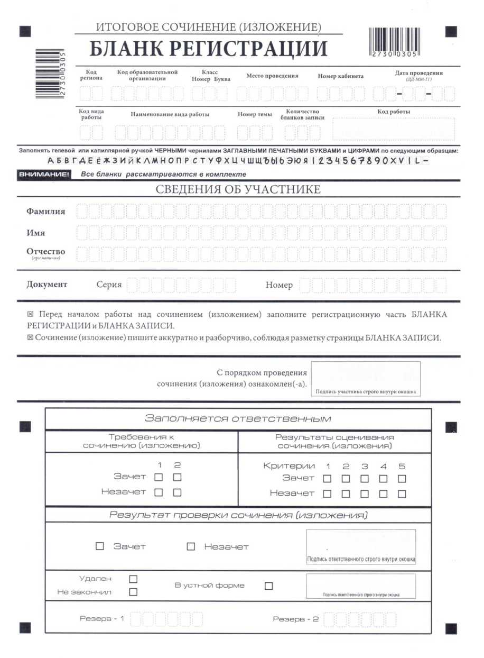

Рис. 1. Бланк регистрации

* 1. В верхней части бланка регистрации (рис. 2) расположены:

вертикальный и горизонтальный штрих-коды;

поля для рукописного занесения информации;

строка с образцами написания символов.

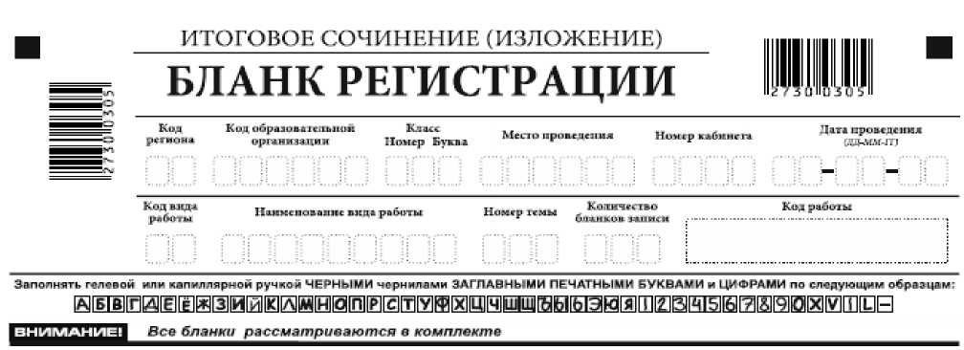

*Рис. 2. Верхняя часть бланка регистрации*

По указанию члена комиссии по проведению итогового сочинения (изложения), участником итогового сочинения (изложения) заполняются все поля верхней части бланка регистрации (см. табл. 1).

Поле «Количество бланков записи» заполняется членом комиссии по проведению итогового сочинения (изложения) по завершении итогового сочинения (изложения) в присутствии участника итогового сочинения (изложения) (в указанное поле вписывается то количество бланков записи, включая дополнительные бланки записи (в случае если такие выдавались по запросу участника), которое было выдано участнику).

| **Поля, заполняемые участником** | **Указания по заполнению** |
| --- | --- |
| Код региона | Код субъекта Российской Федерации в соответствии с кодировкой федерального справочника субъектов Российской Федерации |
| Код образовательной организации | Код образовательной организации, в которой обучается участник, в соответствии с кодировкой, принятой в субъекте Российской Федерации (участники итогового сочинения, участвующие в сочинении по желанию, вписывают код образовательной организации, в которой такой участник получил уведомление на итоговое сочинение) |
| Класс: номер, буква | Информация о классе, в котором обучается выпускник (участники итогового сочинения, участвующие в сочинении по желанию, указанные поля не заполняют |
| Место проведения | Код образовательной организации, в которой участник пишет итоговое сочинение (изложение) |
| Номер кабинета | Номер учебного кабинета, в котором проходит итоговое сочинение (изложение) |
| Дата проведения | Дата проведения сочинения (изложения) |
| Код вида работы | 20 - сочинение, 21 - изложение |
| Наименование вида работы | Указывается вид работы (сочинение или изложение) |
| Номер темы | Указывается в соответствии с выбранной темой |

*Таблица 1. Указание по заполнению полей верхней части бланка регистрации*

Поле «Код работы» заполняется автомаитизированно.

* 1. В средней части бланка регистрации (рис. 3) расположены поля для записи сведений об участнике.

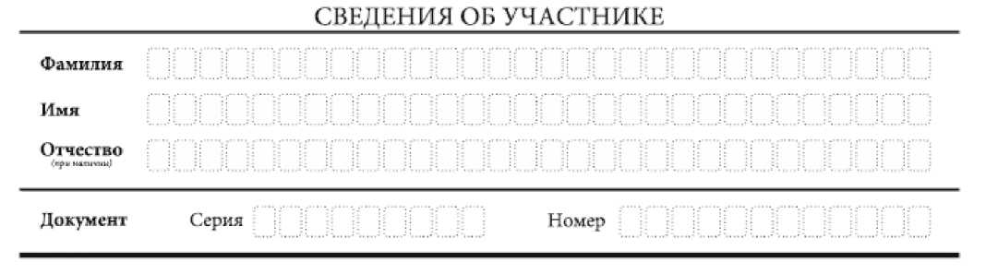

Рис. 3. Сведения об участнике

Поля средней части бланка регистрации заполняются участником самостоятельно (см. табл. 2).

|  |  |
| --- | --- |
| **Поля, самостоятельно заполняемые участником** | **Указания по заполнению** |
| Фамилия | Вносится информация из документа, удостоверяющего личность участника, в соответствии с законодательством Российской Федерации |
| Имя |
| Отчество |
| Документ | |
| Серия | Буквенные и цифровые значения указать строго в соответствии с данными, указанными в документе, удостоверяющем личность |
| Номер | Буквенные и цифровые значения указать строго в соответствии с данными, указанными в документе, удостоверяющем личность |

*Таблица 2. Указания по заполнению полей «Сведения об участнике»*

В средней части бланка регистрации также расположена краткая инструкция (рис. 4) по заполнению бланков и выполнению итогового сочинения (изложения), а также поле для подписи участника итогового сочинения (изложения). Участнику итогового сочинения (изложения) необходимо ознакомиться с этой инструкцией и поставить свою подпись в соответствующем поле.

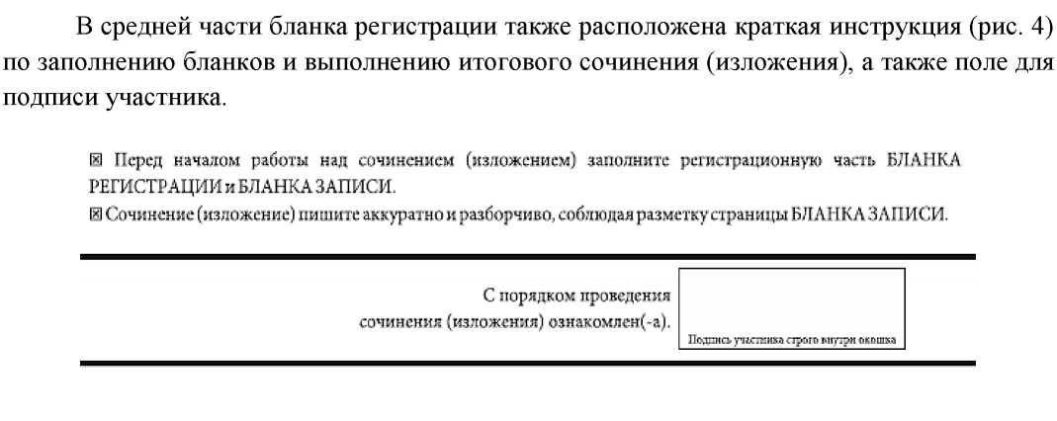

*Рис. 4. Краткая инструкция по заполнению бланков*

1. Заполнение бланков записи
   1. Бланки записи, в том числе бланки записи, выданные дополнительно (дополнительные бланки записи) предназначены для написания итогового сочинения (изложения).

Возможны два варианта печати бланков записи: односторонний и двусторонний.

Комплект участника содержит один двусторонний бланк записи при двусторонней печати или два односторонних бланка записи при односторонней печати.

В верхней части бланка записи (рис. 5) расположены:

вертикальный и горизонтальный штрих-коды;

поля для заполнения участником;

поле «Лист №» заполняется членом комиссии по проведению итогового сочинения (изложения).

* 1. Информация для заполнения полей о коде региона, коде вида работы и наименование вида работы, а также номере темы должна быть продублирована с бланка регистрации. «ФИО» участника заполняется прописью. В поле «ФИО участника» при нехватке места участник может внести только фамилию и инициалы.



*Рис. 5. Лицевая сторона двустороннего бланка записи*



*Рис. 6. Оборотная сторона двустороннего бланка записи*

В случае использования двустороннего бланка записи при недостатке места для оформления итогового сочинения (изложения) на лицевой стороне бланка записи участник итогового сочинения (изложения) может продолжить записи на оборотной стороне бланка (рис. 6), сделав внизу лицевой стороны запись «смотри на обороте».

Для удобства все страницы: бланка записи пронумерованы и разлинованы пунктирными линиями.

При недостатке места для оформления итогового сочинения (изложения) на основном бланке записи участник итогового сочинения (изложения) может продолжить записи на дополнительном бланке записи, выдаваемом членом комиссии по проведению итогового сочинения (изложения) по запросу участника итогового сочинения (изложения) в случае, когда на основном бланке записи (включая его оборотные стороны – в случае двусторонней печати бланка) не осталось места. В случае использования одностороннего бланка записи (рис. 7) при недостатке места для оформления итогового сочинения (изложения) на лицевой стороне бланка записи участник итогового сочинения (изложения) может продолжить записи на следующем бланке записи из комплекта, а при его заполнении – на дополнительном бланке записи.

Дополнительный бланк записи выдается членом комиссии по проведению итогового сочинения (изложения) по запросу участника итогового сочинения (изложения) в случае нехватки места.

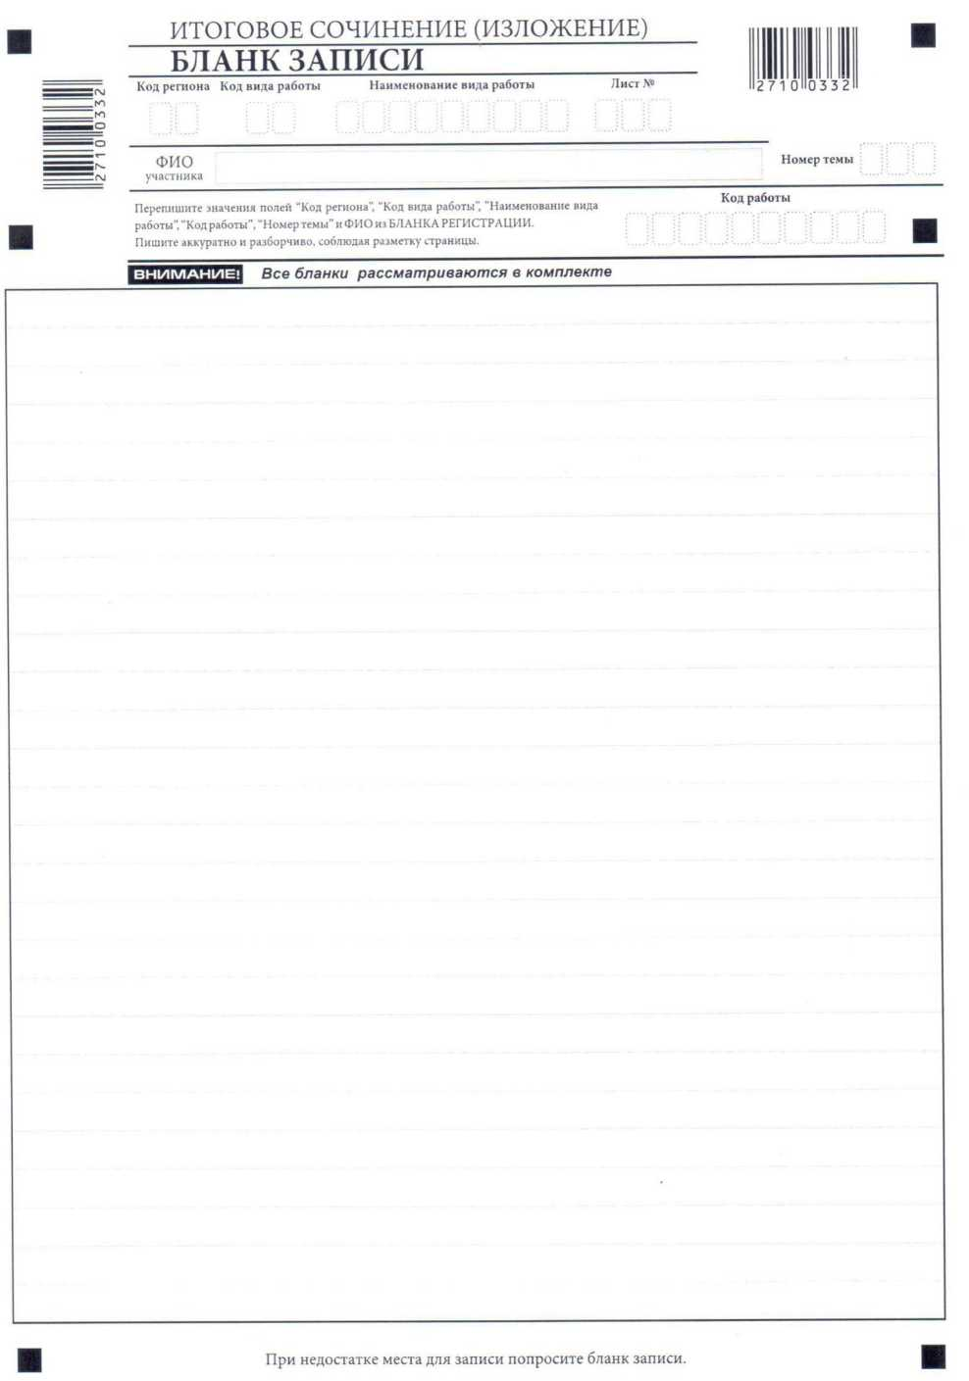

*Рис. 7. Лицевая сторона одностороннего бланка записи*

1. Заполнение бланка регистрации при проверке итогового сочинения (изложения)
   1. Правила заполнения экспертом (техническим специалистом) нижней части копии (оригинала) бланка регистрации

Нижняя часть бланка регистрации заполняется гелевой или капиллярной ручкой с чернилами черного цвета.

В бланке регистрации отмечаются «Х» клетки, соответствующие результатам оценивания работы. «Х» должен быть поставлен четко внутри квадрата. Небрежное написание символов может привести к тому, что при автоматизированной обработке символ может быть не распознан или распознан неправильно.

* 1. Заполнение поля «Требование к сочинению (изложению)»

Для каждого требования должно быть помечено только одно поле: либо «зачет», либо «незачет».

**Требование №1. «Объем итогового сочинения (изложения)»**

Если в сочинении менее 250 слов, а в изложении менее 150 слов (в подсчёт включаются все слова, в том числе и служебные), то выставляется «незачет» за невыполнение требования №1 и «незачет» за всю работу в целом (такие итоговые сочинения (изложения) не проверяются по требованию №2 «Самостоятельность написания итогового сочинения (изложения)» и критериям оценивания).

В клетки по всем требованиям (№1 и №2) и критериям оценивания выставляется «незачет». В поле «Результат проверки сочинения (изложения)» ставится «незачет» (см. рис. 8).

**Требование №2. «Самостоятельность написания итогового сочинения (изложения)»**

Итоговое сочинение (изложение) выполняется самостоятельно.

Итоговое сочинение: не допускается списывание сочинения (фрагментов сочинения) из какого-либо источника или воспроизведение по памяти чужого текста (работа другого участника, чужой текст, опубликованный в бумажном и (или) электронном виде, и др.). Допускается прямое или косвенное цитирование с обязательной ссылкой на источник (ссылка дается в свободной форме). Объем цитирования не должен превышать объем собственного текста участника.

Итоговое изложение: не допускается списывание изложения из какого-либо источника (работа другого участника, исходный текст и др.).

Если итоговое сочинение (изложение) признано несамостоятельным, то выставляется «незачет» за невыполнение требования №2 и «незачет» за всю работу в целом (такие итоговые сочинения (изложения) не проверяются по критериям оценивания).

Выставляется «незачет» за невыполнение требования №2. В клетки по всем критериям оценивания выставляется «незачет». В поле «Результат проверки сочинения (изложения)» ставится «незачет» (см. рис. 9).

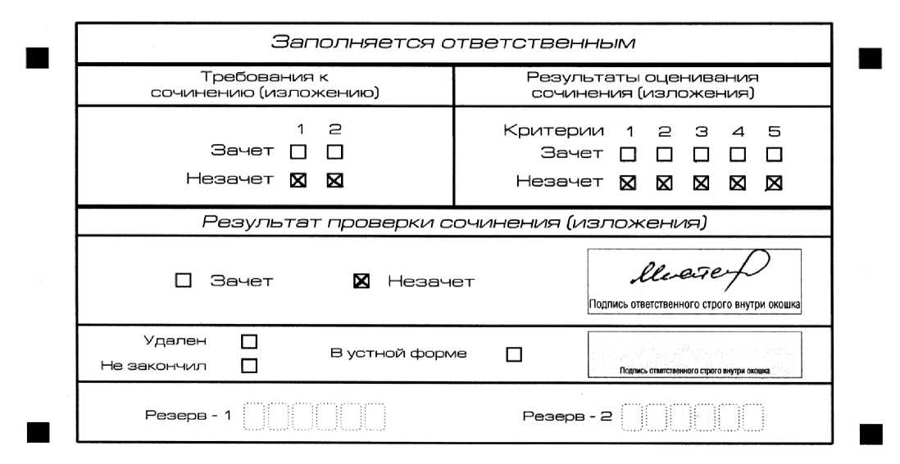

Рис. 8. Область для оценки работы

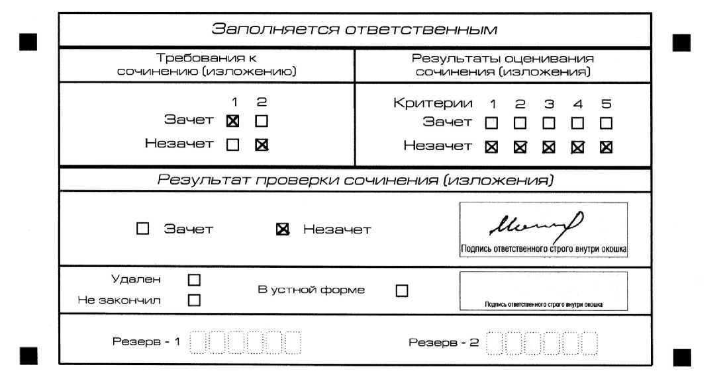

*Рис. 9. Область для оценки работы*

Если итоговое сочинение (изложение) соответствует требованию №1 и требованию №2, то выставляется «зачет» за выполнение требования №1 и требования №2. Указанные сочинения (изложения) далее оцениваются по критериям.

* 1. Заполнение поля «Результаты оценивания сочинения (изложения)»

Для каждого критерия должно быть помечено только одно поле: либо «зачет», либо «незачет» (за исключением заполнения поля «Результаты оценивания сочинения (изложения)» в случае проверки итогового сочинения (изложения) участника, сдававшего итоговое сочинение (изложение) в устной форме).

1. Если за итоговое сочинение (изложение) по критерию №1 выставлен «незачет», то итоговое сочинение (изложение) по критериям №№2-5 не проверяется. В клетки по всем критериям оценивания выставляется «незачет».
2. Если за итоговое сочинение (изложение) по критерию №1 выставлен «зачет», а по критерию №2 выставлен «незачет», то итоговое сочинение по критериям №№3-5 не проверяется. В клетки по критериям оценивания №№3-5 выставляется «незачет».
3. Во всех остальных случаях итоговое сочинение (изложение) проверяется по всем пяти критериям и оценивается по системе «зачет»/«незачет» (например, нельзя не проверять работу по критериям К4 и К5, если участник получил зачет на основании зачетов по критериям К1, К2, К3).

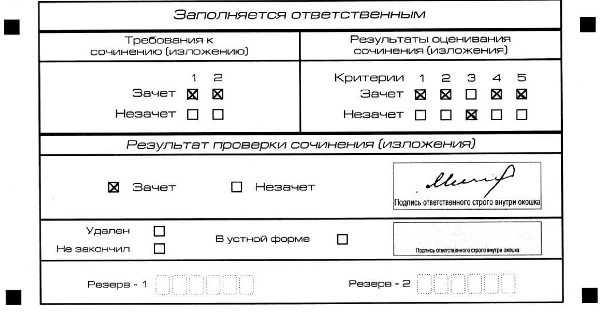

*Рис. 10. Область для оценки работы*

После окончания заполнения бланка регистрации ответственное лицо ставит свою подпись в специально отведенном для этого поле.

* 1. Заполнение поля «Результаты оценивания сочинения (изложения)» в случае проверки итогового сочинения (изложения) участника, сдававшего итоговое сочинение (изложение) в устной форме

Итоговое сочинение (изложение) для лиц с ограниченными возможностями здоровья, детей-инвалидов и инвалидов может по их желанию и при наличии соответствующих медицинских показаний проводиться в устной форме.

К эксперту комиссии по проверке итогового сочинения (изложения) поступают копии бланков итогового сочинения (изложения) от участников итогового сочинения (изложения) с внесенной в бланк регистрации отметкой «Х» в поле «В устной форме», подтвержденной подписью члена комиссии по проведению итогового сочинения (изложения).

В таком случае оценивание итогового сочинения (изложения) указанной категории участников проводится по двум установленным требованиям «Объем итогового сочинения (изложения)» и «Самостоятельность написания итогового сочинения (изложения)». Итоговое сочинение (изложение), соответствующее установленным требованиям, оценивается по критериям. Для получения «зачета» за итоговое сочинение (изложение) необходимо получить «зачет» по критериям №1 и №2, а также дополнительно «зачет» по одному из критериев №№3-4. Такое итоговое сочинение (изложение) по критерию №5 не проверяется и отметки в соответствующее поле «Критерий 5» не вносятся (остаются пустыми) (см. рис. 11).

После окончания заполнения бланка регистрации ответственное лицо ставит свою подпись в специально отведенном для этого поле.

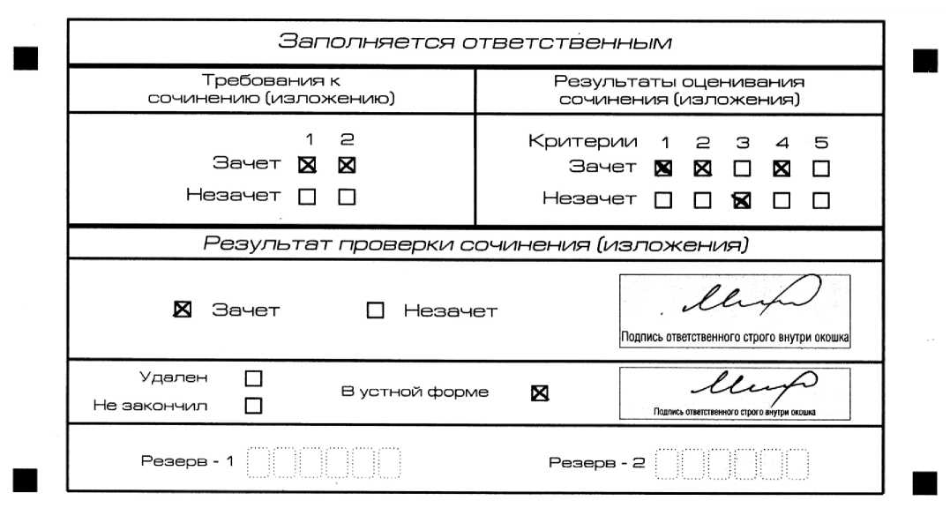

*Рис. 11. Область для оценки работы сочинения (изложения) в устной форме*

* 1. **Заполнение полей бланка регистрации в случае, если участник итогового сочинения (изложения) по состоянию здоровья или другим объективным причинам не может завершить написание итогового сочинения (изложения)**

В случае если участник итогового сочинения (изложения) по состоянию здоровья или другим объективным причинам не может завершить написание итогового сочинения (изложения), он может покинуть место проведения итогового сочинения (изложения). Члены комиссии по проведению итогового сочинения (изложения) составляют «Акт о досрочном завершении написания итогового сочинения (изложения) по уважительным причинам» (форма ИС-08), вносят соответствующую отметку в форму ИС-05 «Ведомость проведения итогового сочинения (изложения) в учебном кабинете ОО (месте проведения)» (участник итогового сочинения (изложения) должен поставить свою подпись в указанной форме). В бланке регистрации указанного участника итогового сочинения (изложения) необходимо внести отметку «Х» в поле «Не закончил» для учета при организации проверки, а также для последующего допуска указанных участников к повторной сдаче итогового сочинения (изложения) в дополнительные сроки. Внесение отметки в поле «Не закончил» подтверждается подписью члена комиссии по проведению итогового сочинения (изложения) (см. рис. 12).

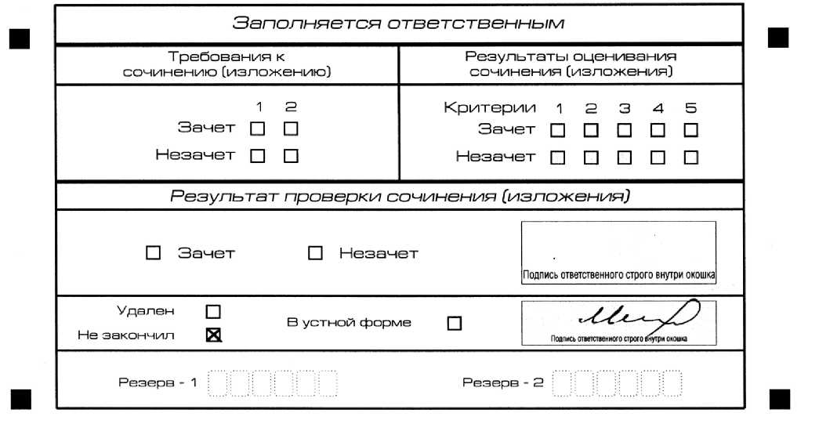

*Рис. 12. Заполнение полей нижней части бланка регистрации (завершение написания сочинения (изложения) по уважительным причинам)*

* 1. Заполнение полей бланка регистрации в случае, если участник итогового сочинения (изложения) удален с итогового сочинения (изложения)

В случае если участник итогового сочинения (изложения) нарушил установленные требования, изложенные в п. 27 Порядка ГИА-11, он удаляется с итогового сочинения (изложения). Член комиссии по проведению итогового сочинения (изложения) составляет «Акт об удалении участника итогового сочинения (изложения)» (форма ИС-09), вносит соответствующую отметку в форму ИС-05 «Ведомость проведения итогового сочинения (изложения) в учебном кабинете ОО (месте проведения)» (участник итогового сочинения (изложения) должен поставить свою подпись в указанной форме). В бланке регистрации указанного участника итогового сочинения (изложения) необходимо внести отметку «Х» в поле «Удален». Внесение отметки в поле «Удален» подтверждается подписью члена комиссии по проведению итогового сочинения (изложения) (см. рис. 13).

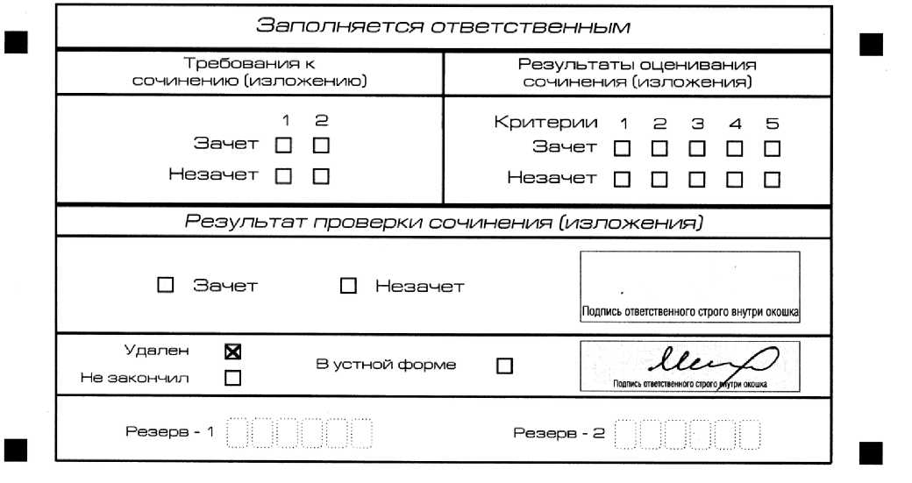

*Рис. 13. Заполнение полей нижней части бланка регистрации (удаление с экзамена)*

Приложение 3

к Приказу Министерства образования

и науки КЧР № от .09.2020 г.

**Инструктивные материалы для лиц, привлекаемых к проведению итогового сочинения (изложения)**

1. Инструкция для руководителя образовательной организации

* 1. На этапе подготовки к проведению итогового сочинения (изложения)

Руководитель должен ознакомиться с:

нормативными правовыми документами, регламентирующими проведение итогового сочинения (изложения);

порядком проведения итогового сочинения (изложения) на территории Карачаево-Черкесской Республики, определенном Министерством;

методическими материалами Рособрнадзора, рекомендуемыми к использованию при организации и проведении итогового сочинения (изложения);

инструкцией, определяющей порядок работы руководителя образовательной организации, а также инструкциями, определяющими порядок работы лиц, привлекаемых к проведению итогового сочинения (изложения);

правилами заполнения бланков итогового сочинения (изложения).

* 1. В целях проведения итогового сочинения (изложения) **не позднее чем за две недели до проведения итогового сочинения (изложения)** руководителю образовательной организации необходимо:

организовать регистрацию обучающихся XI (XII) классов, экстернов для участия в итоговом сочинении (изложении) в соответствии с их заявлениями, при подаче заявления на участие в итоговом сочинении (изложении) проконтролировать получение согласия на обработку персональных данных;

определить изменения текущего расписания занятий образовательной организации в дни проведения итогового сочинения (изложения);

под подпись ознакомить специалистов, привлекаемых к проведению и проверке итогового сочинения (изложения), о порядке проведения и проверки итогового сочинения (изложения) на территории Карачаево-Черкесской Республики, определенном Министерством, а также изложенном в методических материалах Рособрнадзора, рекомендуемых к использованию при организации и проведении итогового сочинения (изложения);

организовать ознакомление обучающихся и их родителей (законных представителей) с Памяткой о порядке проведения итогового сочинения (изложения).

* 1. **Не позднее чем за день до проведения итогового сочинения (изложения):**

провести проверку готовности образовательной организации к проведению итогового сочинения (изложения);

проверить наличие часов, находящихся в поле зрения участников, в каждом кабинете, с проведением проверки их работоспособности;

проверить наличие места для хранения личных вещей участников итогового сочинения (изложения);

подготовить листы бумаги для черновиков на каждого участника итогового сочинения (изложения) (минимальное количество - два листа), а также дополнительные листы бумаги для черновиков;

подготовить в необходимом количестве инструкции для участников итогового сочинения (изложения), зачитываемые членом комиссии по проведению итогового сочинения (изложения) в учебном кабинете перед началом проведения итогового сочинения (изложения) (одна инструкция на один учебный кабинет) (см. Приложение4);

подготовить инструкции для участников итогового сочинения (изложения) (на каждого участника) (см. приложение 5, 6);

обеспечить получение бланков итогового сочинения (изложения) и отчетных форм (передаются руководителю образовательной организации лицом, ответственным за проведение итогового сочинения (изложения) МОУО);

определить необходимое количество учебных кабинетов в образовательной организации для проведения итогового сочинения (изложения) и распределение между ними участников итогового сочинения (изложения) в произвольном порядке (форма ИС-04 «Список участников итогового сочинения (изложения) в ОО (месте проведения)»)[17];

организовать проверку работоспособности технических средств;

организовать обеспечение участников итогового сочинения орфографическими словарями, участников итогового изложения - орфографическими и толковыми словарями.

* 1. **В день проведения итогового сочинения (изложения) руководитель обязан:**

проверить готовность учебных кабинетов к проведению итогового сочинения (изложения);

провести инструктаж лиц, привлекаемых к проведению итогового сочинения (изложения), по порядку и процедуре проведения итогового сочинения (изложения).

распределить членов комиссии по проведению итогового сочинения (изложения) по учебным кабинетам;

обеспечить вход участников итогового сочинения (изложения) в образовательную организацию начиная с 09.00 по местному времени.

Выдать членам комиссии по проведению итогового сочинения (изложения):

инструкции для участников итогового сочинения (изложения), зачитываемые членом комиссии по проведению итогового сочинения (изложения) в учебном кабинете перед началом проведения итогового сочинения (изложения) (одна инструкция на один кабинет);

инструкции для участников итогового сочинения (изложения) (на каждого участника отдельно);

бланки итогового сочинения (изложения);

листы бумаги для черновиков (2 листа на одного участника итогового сочинения (изложения);

отчетные формы для проведения итогового сочинения (изложения); орфографические словари для участников итогового сочинения (орфографические и толковые словари для участников изложения).

Дать указание техническому специалисту в 09.45 получить темы сочинения в соответствии с инструкцией для технического специалиста по получению комплектов тем итогового сочинения (см. п. 2 приложения 3).

Начиная с 09.45 по местному времени выдать членам комиссии по проведению итогового сочинения (изложения) темы сочинения (темы сочинения могут быть распечатаны на каждого участника или размещены на доске (информационном стенде), тексты для изложения.

* 1. **Проведение итогового сочинения (изложения)**

На этапе проведения итогового сочинения (изложения) руководитель:

обеспечивает контроль проведения итогового сочинения (изложения) в образовательной организации;

рассматривает информацию, полученную от членов комиссии по проведению итогового сочинения (изложения), дежурных и иных лиц о нарушениях, выявленных при проведении итогового сочинения (изложения), принимает меры по противодействию нарушениям установленного порядка проведения итогового сочинения (изложения), в том числе организует проведение проверок по фактам нарушения установленного порядка проведения итогового сочинения (изложения);

в случае угрозы возникновения чрезвычайной ситуации принимает решение о переносе проведения итогового сочинения (изложения) в другое место проведения или на другой день, предусмотренный расписанием проведения итогового сочинения (изложения) (по согласованию с Министерством). Руководитель образовательной организации оповещает всех участников о времени и месте повторного проведения итогового сочинения (изложения).

* 1. **Завершение итогового сочинения (изложения)**

По окончании итогового сочинения (изложения) руководитель:

принимает у членов комиссии по проведению итогового сочинения (изложения) бланки регистрации, бланки записи (дополнительные бланки записи), листы бумаги для черновиков, а также отчетные формы для проведения итогового сочинения (изложения);

передает техническому специалисту оригиналы бланков регистрации и бланков записи (дополнительных бланков записи) участников итогового сочинения (изложения) для осуществления копирования[18];

обеспечивает надежное хранение оригиналов бланков итогового сочинения (изложения) до момента их направления в РЦОИ;

обеспечивает учет бланков итогового сочинения (изложения) с внесённой отметкой в поле «Не завершил» («Удален»), подтвержденной подписью члена комиссии по проведению итогового сочинения (изложения), вместе с формой ИС-08 «Акт о досрочном завершении написания итогового сочинения (изложения) по уважительным причинам» (формой ИС-09 «Акт об удалении участника итогового сочинения (изложения)») для последующего допуска участников, не завершивших написание итогового сочинения (изложения) по уважительным причинам (в том числе удаленных с итогового сочинения (изложения) за нарушение требований) к повторной сдаче итогового сочинения (изложения) в текущем учебном году в дополнительные сроки.

* 1. **На этапе проверки итогового сочинения (изложения):**

обеспечивает необходимыми техническими средствами (ксерокс, сканер, компьютер с возможностью выхода в сети «Интернет», а также с установленными на него специализированными программами, позволяющими автоматически проверять тексты на наличие заимствований и др.) экспертов для осуществления проверки и оценивания итогового сочинения (изложения);

в случае сдачи итогового сочинения (изложения) участником сочинения (изложения) в устной форме осуществляет контроль внесения в бланк регистрации указанного участника итогового сочинения (изложения) отметки «Х» в поле «В устной форме», подтверждённой подписью члена комиссии по проведению итогового сочинения (изложения), для последующей корректной обработки и проверки бланков итогового сочинения (изложения) такого участника;

обеспечивает проверку и оценивание итогового сочинения (изложения) в соответствии с критериями оценивания в установленные сроки (проверка должна завершиться не позднее чем через семь календарных дней с даты проведения итогового сочинения (изложения);

обеспечивает доставку оригиналов бланков итогового сочинения (изложения) участников итогового сочинения (изложения) с внесенными в них результатами проверки по критериям оценивания и оценки («зачет»/ «незачет»), в том числе оригиналы бланков итогового сочинения (изложения) с внесенной отметкой «Х» в поле «Не закончил» («Удален»), подтвержденной подписью члена комиссии по проведению итогового сочинения (изложения), в МОУО для последующей передачи в РЦОИ и для обработки.

1. Инструкция для технического специалиста при проведении итогового сочинения (изложения)
   1. Не позднее чем за день до начала проведения итогового сочинения (изложения) технический специалист обязан:

подготовить и произвести проверку работоспособности технических средств в выделенном помещении.

Данное помещение должно быть оборудовано следующими техническими средствами:

телефонной связью;

принтером;

копировальным аппаратом (сканером);

персональным компьютером, подключенным к сети «Интернет», для получения комплектов тем итогового сочинения.

Копирование бланков итогового сочинения (изложения) при нехватке распечатанных бланков итогового сочинения (изложения) в местах проведения итогового сочинения (изложения) запрещено, так как все бланки имеют уникальный код работы и распечатываются посредством специализированного программного обеспечения.

* 1. **В день проведения итогового сочинения (изложения) техническому специалисту необходимо:**

в 09.45 по местному времени получить темы сочинения в соответствии с инструкцией для технического специалиста по получению комплектов тем итогового сочинения (см. п. 2.4 Приложения 4);

размножить их в необходимом количестве и передать их руководителю (темы сочинения могут быть распечатаны на каждого участника или размещены на доске (информационном стенде);

передать тексты для изложения, размножив их в необходимом количестве[19];

оказывать техническую помощь руководителю и членам комиссии по проведению итогового сочинения (изложения).

* 1. **По окончании итогового сочинения (изложения), а также в рамках организации проверки итогового сочинения (изложения) технический специалист должен:**

подготовить и произвести проверку работоспособности технических средств (ксерокс, сканер, компьютер с возможностью выхода в сети «Интернет», а также с установленными на него специализированными программами, позволяющими автоматически проверять тексты на наличие заимствований и др.);

принять у руководителя оригиналы бланков регистрации и бланков записи (дополнительных бланков записи) для осуществления их копирования[20];

произвести копирование бланков регистрации и бланков записи (дополнительных бланков записи) для последующей проверки. Копирование бланков производится с учетом заполнения бланков с двух сторон при двусторонней печати бланков. Копирование бланков регистрации и бланков записи производится последовательно, бланк регистрации и бланк записи, дополнительные бланки записи должны идти друг за другом. Копирование бланков регистрации и бланков записи должно производиться в хорошем качестве, все символы должны быть отпечатаны и читаемы для эксперта.

После копирования технический специалист передает руководителю образовательной организации оригиналы бланков регистрации и бланков ответов участников итогового сочинения (изложения), экспертам - копии бланков регистрации и бланков ответов участников итогового сочинения (изложения).

* 1. Инструкция для технического специалиста по получению комплектов тем итогового сочинения

Комплекты тем итогового сочинения за 15 минут до проведения итогового сочинения по местному времени размещаются на официальном информационном портале единого государственного экзамена (ЕГЭ) <http://ege.edu.ru/> (<http://topic.ege.edu.ru/>), ссылка на данный ресурс также размещается на официальном сайте ФГБУ «ФЦТ» (<http://rustest.ru/>).

Для получения комплекта тем итогового сочинения необходимо выполнить следующие действия:

1. Перейти на ресурс [www.rustest.ru](http://www.rustest.ru), на котором реализована возможность переадресации на ресурс [www.ege.edu.ru](http://www.ege.edu.ru) или по прямой ссылке на ресурс [www.topic.ege.edu.ru](http://www.topic.ege.edu.ru);
2. Отобразится главное окно с темами итогового сочинения (см. рис. 1).

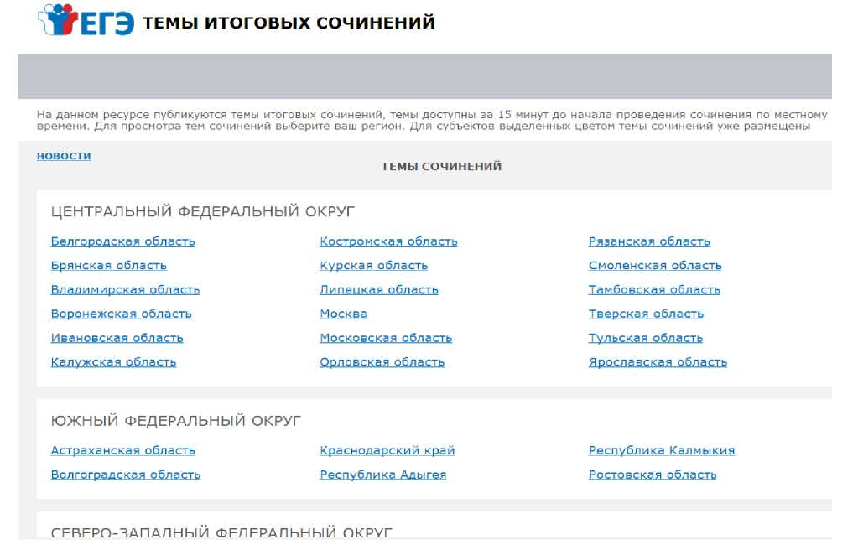

*Рис. 1.*

Просмотр тем сочинений

1. В средней области отображается перечень субъектов в разбивке по федеральным округам;
2. Выберите необходимый субъект и щелкните по его наименованию;
3. В случае если темы для выбранного субъекта еще не опубликованы, наименование субъекта будет выделено синим цветом и при переходе на страницу субъекта будет выведено сообщение «Перечень тем будет доступен начиная с 9.45 по местному времени»;
4. В случае если темы уже опубликованы, то наименование субъекта будет выделено красным, и при переходе на страницу субъекта будет выведен комплект тем итогового сочинения (см. рис. 2);

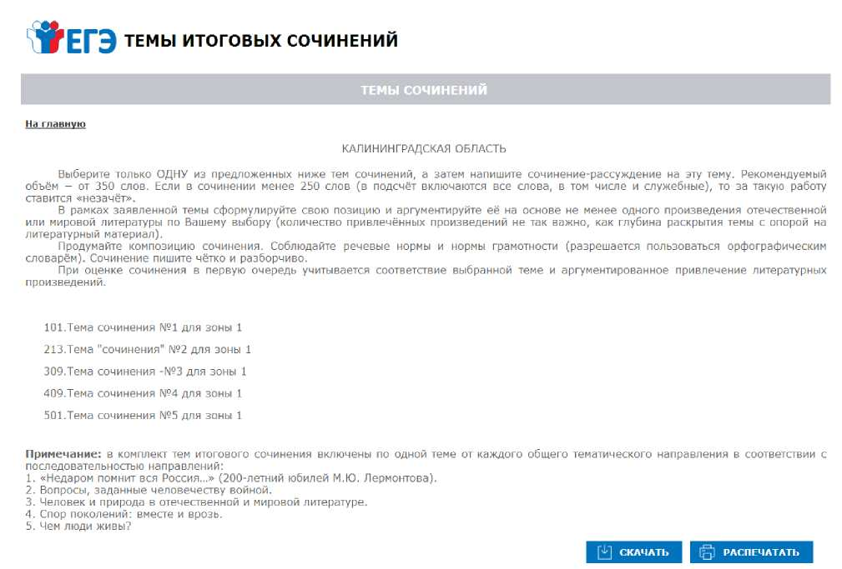

*Рис. 2*

1. Для того, чтобы скачать комплект тем итогового сочинения нажмите на кнопку «Скачать»;
2. После нажатия на кнопку будет произведена загрузка файла в формате *.rtf с наименованием «Темы сочинений - Название peгиона.rtf». В файле будет указана инструкция по выполнению, наименование региона (районов) и темы сочинений;
3. Чтобы распечатать темы, используйте кнопку «Распечатать»;
4. После нажатия на кнопку «Распечатать» откроется страница, оптимизированная для печати (см. рис. 3):

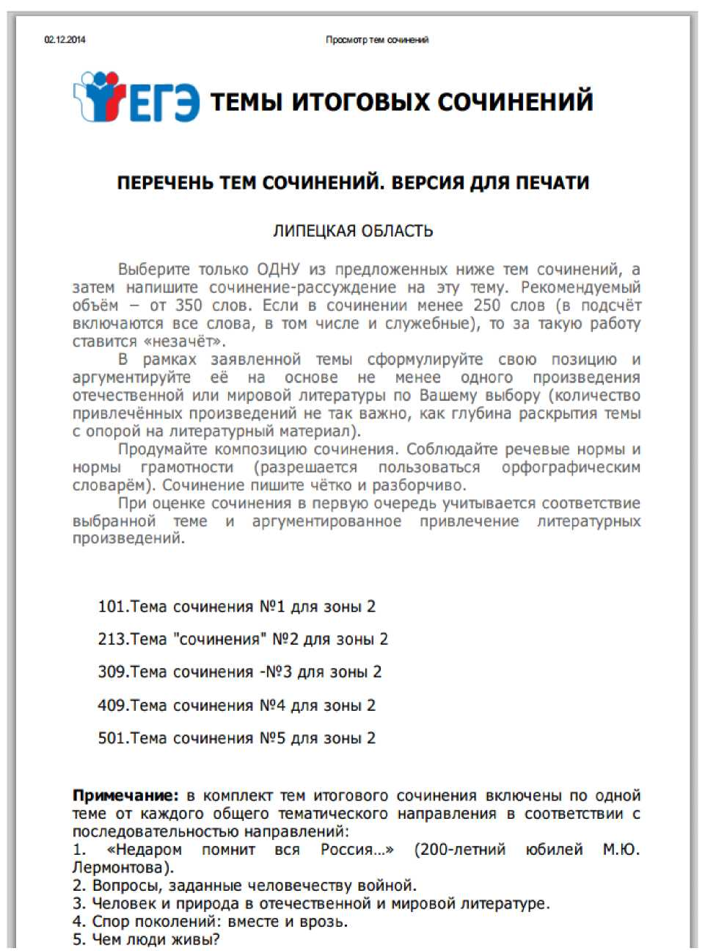

*Рис. 3.*

1. Инструкция для членов комиссии по проведению итогового сочинения (изложения)
   1. Члены комиссии по проведению итогового сочинения (изложения) до начала проведении итогового сочинения (изложения) обязаны ознакомиться с:

нормативными правовыми документами, регламентирующими проведение итогового сочинения (изложения);

порядком проведения и проверки итогового сочинения (изложения) на территории Карачаево-Черкесской Республики, определенном Министерством;

методическими материалами Рособрнадзора, рекомендуемыми к использованию при организации и проведении итогового сочинения (изложения);

инструкцией, определяющей порядок их работы;

правилами заполнения бланков итогового сочинения (изложения).

* 1. **В день проведения итогового сочинения (изложения) член комиссии по проведению итогового сочинения (изложения) должен:**

пройти инструктаж у руководителя образовательной организации по порядку и процедуре проведения итогового сочинения (изложения);

получить у руководителя образовательной организации информацию о распределении членов комиссии по проведению итогового сочинения (изложения) по учебным кабинетам.

Получить у руководителя образовательной организации следующие материалы:

инструкцию для участников итогового сочинения (изложения), зачитываемую членом комиссии по проведению итогового сочинения (изложения) в учебном кабинете перед началом проведения итогового сочинения (изложения) (одна инструкция на один учебный кабинет) (см. приложение 4);

инструкции для участников итогового сочинения (изложения) (на каждого участника) (см. приложение 5, 6);

бланки итогового сочинения (изложения);

листы бумаги для черновиков (2 листа на одного участника итогового сочинения (изложения);

отчетные формы для проведения итогового сочинения (изложения);

орфографические словари для участников итогового сочинения (орфографические и толковые словари для участников изложения).

Пройти в свой учебный кабинет, проверить его готовность к проведению итогового сочинения (изложения) и приступить к выполнению своих обязанностей.

Проверить место, где участник итогового сочинения (изложения) может оставить свои личные вещи.

Раздать на рабочие места участников итогового сочинения (изложения) листы бумаги для черновиков (не менее двух листов), инструкции для участников итогового сочинения (изложения) на каждого участника.

Подготовить на доске (информационном стенде) необходимую информацию для заполнения бланков регистрации.

Обеспечить организованный вход участников итогового сочинения (изложения) в учебный кабинет. Участники итогового сочинения (изложения) рассаживаются за рабочие столы в кабинете в произвольном порядке (по одному человеку за рабочий стол).

Указать место, где участник итогового сочинения (изложения) может оставить свои личные вещи.

Во время проведения итогового сочинения (изложения) на рабочем столе участника, помимо бланков, листов бумаги для черновиков находятся:

ручка (гелевая или капиллярная с чернилами черного цвета);

документ, удостоверяющий личность;

орфографический словарь для участников итогового сочинения (для участников итогового изложения - орфографический и толковый словари);

инструкции для участников итогового сочинения (изложения);

специальные технические средства (для участников с ОВЗ, детей-инвалидов, инвалидов) (при необходимости);

лекарства и питание (при необходимости).

Начиная с 09.45 по местному времени получить от руководителя темы сочинения (тексты для итогового изложения). Темы сочинения могут быть распечатаны на каждого участника или размещены на доске (информационном стенде) - в данном случае член комиссии по проведению итогового сочинения (изложения) подготавливает на доске (информационном стенде) темы сочинения.

Текст для изложения распечатывается для участников итогового изложения с тяжелыми нарушениями речи, с задержкой психического развития, с расстройствами аутистического спектра, с нарушениями опорно-двигательного аппарата, слепых, слабовидящих, глухих, позднооглохших и слабослышащих участников итогового изложения[21].

* 1. **До начала итогового сочинения (изложения) член комиссии по проведению итогового сочинения (изложения) должен:**

провести инструктаж участников итогового сочинения (изложения), который состоит из двух частей. Первая часть инструктажа проводится до 10.00 по местному времени и включает в себя информирование участников о порядке проведения итогового сочинения (изложения), в том числе о случаях удаления с итогового сочинения (изложения), продолжительности написания итогового сочинения (изложения), о времени и месте ознакомления с результатами итогового сочинения (изложения), а также о том, что записи на листах бумаги для черновиков не обрабатываются и не проверяются;

выдать участникам итогового сочинения (изложения) бланки регистрации, бланк записи, листы бумаги для черновиков, орфографические словари (орфографические и толковые словари для участников итогового изложения), инструкции для участников итогового сочинения (изложения);

провести вторую часть инструктажа, которая начинается не ранее 10.00 по местному времени;

ознакомить участников итогового сочинения (изложения) с темами итогового сочинения (текстами для изложения) (содержательное комментирование тем итогового сочинения и текстов для итогового изложения запрещено);

после ознакомления дать указание участникам итогового сочинения (изложения) приступить к заполнению регистрационных полей бланков итогового сочинения (изложения), указать номер темы итогового сочинения (текста для изложения);

дать указание участникам итогового сочинения (изложения) записать в бланк записи название выбранной ими темы сочинения (текста для изложения);

проверить правильность заполнения участниками итогового сочинения (изложения) регистрационных полей бланков, в том числе проверить бланк регистрации и бланки записи каждого участника итогового сочинения (изложения) на корректность вписанного участником итогового сочинения (изложения) кода работы (код работы должен совпадать с кодом работы на бланке регистрации)[22];

объявить начало, продолжительность[23] и время окончания выполнения итогового сочинения (изложения) и зафиксировать их на доске (информационном стенде).

* 1. **Проведение итогового сочинения (изложения)**

При проведении изложения текст для изложения зачитывается участникам итогового изложения вслух трижды после объявления начала проведения изложения. Интервал между чтением составляет 2 минуты.

Для участников итогового изложения с тяжелыми нарушениями речи, с задержкой психического развития, с расстройствами аутистического спектра, с нарушениями опорно-двигательного аппарата, слепых, слабовидящих, глухих, позднооглохших и слабослышащих участников итогового изложения текст для итогового изложения выдается для чтения и проведения подготовительной работы на 40 минут. В это время участники могут работать с листами бумаги для черновиков, выписывая ключевые слова, составляя план изложения (переписывать текст для итогового изложения в листы бумаги для черновиков запрещено). По истечении 40 минут член комиссии по проведению итогового сочинения (изложения) забирает текст для итогового изложения, и участники приступают к написанию итогового изложения.

Для глухих, позднооглохших и слабослышащих участников итогового изложения при необходимости (вместо выдачи текста для итогового изложения на 40 минут) может быть осуществлен сурдоперевод текста для итогового изложения (о необходимости обеспечения сурдоперевода текста для итогового изложения сообщается во время подачи заявления на участие в итоговом изложении).

Участники итогового изложения, которым текст для изложения выдается на 40 минут для чтения, должны быть распределены в отдельный учебный кабинет для проведения итогового изложения. Категорически не рекомендуется распределять участников итогового изложения, которым текст для итогового изложения выдается для чтения на 40 минут, в один учебный кабинет вместе с участниками итогового изложения, которым текст для итогового изложения зачитывается членом комиссии по проведению итогового сочинения (изложения).

Во время проведения итогового сочинения (изложения) участникам итогового сочинения (изложения) запрещено иметь при себе средства связи, фото-, аудио- и видеоаппаратуру, справочные материалы, письменные заметки и иные средства хранения и передачи информации, собственные орфографические и (или) толковые словари. Участникам итогового сочинения (изложения) также запрещается пользоваться текстами литературного материала (художественные произведения, дневники, мемуары, публицистика, другие литературные источники).

В случае нехватки места в бланке записи для выполнения итогового сочинения (изложения), по запросу участника итогового сочинения (изложения) члены комиссии по проведению по проведению итогового сочинения (изложения) выдают ему еще один бланк записи дополнительно (далее - дополнительный бланк записи). В поле «Лист №» член комиссии по проведению по проведению итогового сочинения (изложения) при выдаче дополнительного бланка записи вносит порядковый номер листа работы участника (при этом листом №1 является основной бланк записи).

По мере необходимости участникам итогового сочинения (изложения) выдаются листы бумаги для черновиков.

В случае если участник итогового сочинения (изложения) по состоянию здоровья или другим объективным причинам не может завершить написание итогового сочинения (изложения), он может покинуть место проведения итогового сочинения (изложения). Члены комиссии по проведению итогового сочинения (изложения) составляют «Акт о досрочном завершении написания итогового сочинения (изложения) по уважительным причинам» (форма ИС-08), вносят соответствующую отметку в форму ИС-05 «Ведомость проведения итогового сочинения (изложения) в учебном кабинете ОО (месте проведения)» (участник итогового сочинения (изложения) должен поставить свою подпись в указанной форме). В бланке регистрации указанного участника итогового сочинения (изложения) в поле «Не закончил» необходимо внести отметку «Х» для учета при организации проверки. Внесение отметки в поле «Не закончил» подтверждается подписью члена комиссии по проведению итогового сочинения (изложения).

В случае если участник итогового сочинения (изложения) нарушил установленные требования, он удаляется с итогового сочинения (изложения). Член комиссии по проведению итогового сочинения (изложения) составляет «Акт об удалении участника итогового сочинения (изложения)» (форма ИС-09), вносит соответствующую отметку в форму ИС-05 «Ведомость проведения итогового сочинения (изложения) в учебном кабинете ОО (месте проведения)» (участник итогового сочинения (изложения) должен поставить свою подпись в указанной форме). В бланке регистрации указанного участника итогового сочинения (изложения) необходимо внести отметку «Х» в поле «Удален». Внесение отметки в поле «Удален» подтверждается подписью члена комиссии по проведению итогового сочинения (изложения).

В случае сдачи итогового сочинения (изложения) участником сочинения (изложения) в устной форме член комиссии по проведению итогового сочинения (изложения) вносит в бланк регистрации указанного участника итогового сочинения (изложения) соответствующую отметку «Х» в поле «В устной форме» и заверяет своей подписью внесение указанной отметки в специально отведенном поле для последующей корректной проверки и обработки бланков итогового сочинения (изложения) такого участника. В форму ИС-05 «Ведомость проведения итогового сочинения (изложения) в учебном кабинете образовательной организации (месте проведения)» необходимо также внести отметку в поле «Сдавал в устной форме (ОВЗ)».

* 1. **Завершение проведения итогового сочинения (изложения)**

За 30 минут и за 5 минут до окончания итогового сочинения (изложения) члены комиссии по проведению итогового сочинения (изложения) сообщают участникам итогового сочинения (изложения) о скором завершении написания итогового сочинения (изложения) и о необходимости перенести написанные сочинения (изложения) из листов бумаги для черновиков в бланки записи (в том числе в дополнительные бланки записи).

Участники итогового сочинения (изложения), досрочно завершившие выполнение итогового сочинения (изложения), сдают бланки регистрации, бланки записи, дополнительные бланки записи, листы бумаги для черновиков и покидают образовательную организацию (место проведения итогового сочинения (изложения), не дожидаясь установленного времени завершения итогового сочинения (изложения).

По истечении установленного времени завершения итогового сочинения (изложения) члены комиссии по проведению итогового сочинения (изложения) объявляют об окончании выполнении итогового сочинения (изложения) и собирают у участников итогового сочинения (изложения) бланки регистрации, бланки записи (дополнительные бланки записи), листы бумаги для черновиков.

Член комиссии по проведению итогового сочинения (изложения) ставит «Z»[24] в области бланка записи (или дополнительного бланка записи), оставшейся незаполненной.

В бланках регистрации участников итогового сочинения (изложения) заполнить поле «Количество бланков записи». В указанное поле вписывается то количество бланков записи, включая дополнительные бланки записи (в случае если такие выдавались по запросу участника), которое было выдано участнику.

Заполняют соответствующие отчетные формы. В свою очередь, участник проверяет данные, внесенные в форму ИС-05 «Ведомость проведения итогового сочинения (изложения) в учебном кабинете ОО (месте проведения)», подтверждая их личной подписью.

Собранные бланки регистрации, бланки записи (дополнительные бланки записи), листы бумаги для черновиков, а также отчетные формы для проведения итогового сочинения (изложения) члены комиссии по проведению итогового сочинения (изложения) передают руководителю образовательной организации.

Приложение 4

к Приказу Министерства образования

и науки КЧР № от .09.2020 г.

## Инструкция для участника итогового сочинения (изложения), зачитываемая членом комиссии по проведению итогового сочинения (изложения) в учебном кабинете перед началом проведения итогового сочинения (изложения)

Текст, который выделен жирным шрифтом, должен быть прочитан участникам итогового сочинения (изложения) слово в слово. Это делается для стандартизации процедуры проведения итогового сочинения (изложения).

*Комментарии, отмеченные* *курсивом, не читаются участникам. Они даны в помощь члену комиссии по проведению итогового сочинения (изложения)*. **Инструктаж участников и процедура итогового сочинения (изложения) проводятся в спокойной и доброжелательной обстановке**.

*Подготовительные мероприятия:*

*До 09.45 по местному времени оформить на доске в учебном кабинете образец регистрационных полей бланков участника итогового сочинения (изложения). Заполнить поля: «Код региона», «Код образовательной организации», «Место проведения», «Номер кабинета», «Дата проведения», «Код вида работы», «Наименование вида работ».*

*Оставшиеся поля – «Класс: номер и буква», «Номер темы», ФИО, данные документа, удостоверяющего личность – участники итогового сочинения (изложения) заполняют самостоятельно. Поле «Количество бланков записи» заполняется членом комиссии по завершении итогового сочинения (изложения) в присутствии участника (в указанное поле вписывается то количество бланков записи, включая дополнительные бланки записи (в случае если такие выдавались по запросу участника), которое было выдано участнику).*

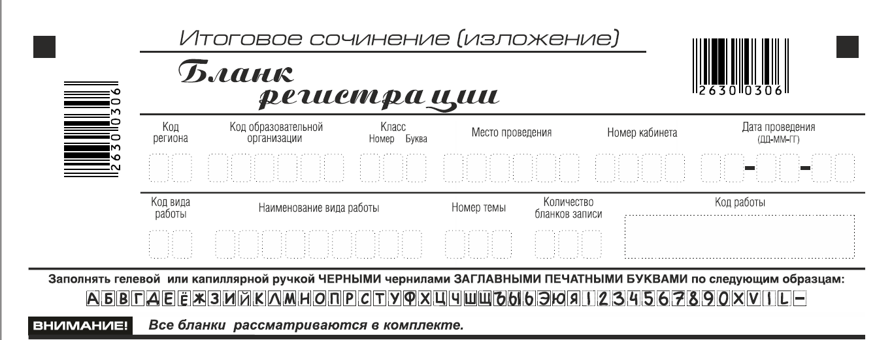

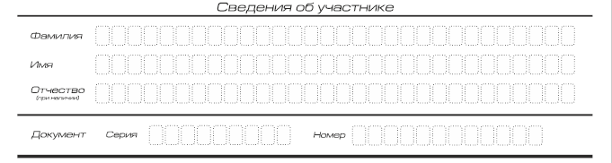

| **Поля, заполняемые участником по указанию члена комиссии** | **Указания по заполнению** |
| --- | --- |
| Код региона | Код субъекта Российской Федерации в соответствии с кодировкой федерального справочника субъектов Российской Федерации |
| Код образовательной организации | Код образовательной организации, в которой обучается участник, в соответствии с кодировкой, принятой в субъекте Российской Федерации (участники итогового сочинения, участвующие в сочинении по желанию, вписывают код образовательной организации, в которой такой участник получил уведомление на итоговое сочинение) |
| Класс: номер, буква | Информация о классе, в котором обучается выпускник (участники итогового сочинения, участвующие в сочинении по желанию, указанные поля не заполняют) |
| Место проведения | Код образовательной организации, в которой участник пишет сочинение (изложение) |
| Номер кабинета | Номер учебного кабинета, в котором проводится сочинение (изложение) |
| Дата проведения | Дата проведения сочинения (изложения) |
| Код вида работы | 20 – сочинение, 21 – изложение |
| Наименование вида работы | Указывается вид работы (сочинение или изложение) |
| Номер темы | Указывается в соответствии с выбранной темой |

*На итоговом сочинении допускается использование:*

*орфографического словаря (на изложении – орфографического и толкового словарей), выданного участнику членом комиссии по проведению итогового сочинения (изложения.*

**Инструкция для участников итогового сочинения (изложения)**

*Первая часть инструктажа (начало проведения до 10.00 по местному времени):*

**Уважаемые участники, сегодня вы участвуете в написании итогового сочинения (изложения), прослушайте инструкцию о порядке проведения итогового сочинения (изложения).**

**Напоминаем, что во время проведения итогового сочинения (изложения) вам необходимо соблюдать порядок проведения итогового сочинения (изложения).**

**Во время работы в учебном кабинете запрещается:**

**иметь при себе средства связи, фото-, аудио и видеоаппаратуру, справочные материалы, письменные заметки и иные средства хранения и передачи информации;**

**пользоваться текстами литературного материала (художественными произведениями, дневниками, мемуарами, публицистикой, другими литературными источниками), собственными орфографическими и (или) толковыми словарями.**

**Участники итогового сочинения (изложения), нарушившие установленные требования, удаляются с итогового сочинения (изложения) членом комиссии по проведению итогового сочинения (изложения).**

**Обращаем ваше внимание, что во время проведения итогового сочинения (изложения) на рабочем столе помимо бланка регистрации и бланков записи, находятся:**

**ручка (гелевая или капиллярная с чернилами черного цвета);**

**документ, удостоверяющий личность;**

**лекарства и питание (при необходимости);**

**орфографический словарь для участников итогового сочинения (для участников итогового изложения – орфографический и толковый словари);**

**инструкция для участников итогового сочинения (изложения);**

**листы бумаги для черновиков;**

**специальные технические средства (для участников с ОВЗ, детей-инвалидов,** **инвалидов) (при необходимости).**

**Вы можете делать пометки на листах бумаги для черновиков. Обращаем ваше внимание на то, что записи в листах бумаги для черновиков не проверяются.**

**Продолжительность выполнения итогового сочинения (изложения) составляет 3 часа 55 минут (235 минут).**

**Ознакомиться с результатами итогового сочинения (изложения) вы можете в школе или в местах, в которых были зарегистрированы на участие в итоговом сочинении (изложении).**

**По всем вопросам, связанным с порядком проведением итогового сочинения (изложения), вы можете обращаться к нам. В случае необходимости выхода из кабинета оставьте ваши материалы итогового сочинения (изложения) и листах бумаги для черновиков на своем рабочем столе. Член комиссии по проведению итогового сочинения (изложения) проверит комплектность оставленных вами материалов и листов бумаги для черновиков, после чего вы сможете выйти из учебного кабинета. На территории школы вас будет сопровождать дежурный.**

**В случае плохого самочувствия незамедлительно обращайтесь к нам. В школе присутствует медицинский работник. Напоминаем, что по состоянию здоровья или другим объективным причинам вы можете досрочно завершить написание итогового сочинения (изложения) и прийти на пересдачу.**

*Вторая часть инструктажа проводится не ранее 10.00 по местному времени:*

**Стали известны темы сочинения (тексты изложения).**

*Члены комиссии по проведению итогового сочинения (изложения) зачитывают участникам темы итоговых сочинений (текст изложения не зачитывается).*

**Приступаем к заполнению бланка регистрации.**

**Записывайте буквы и цифры в соответствии с образцом на бланке. Каждая цифра, символ записывается в отдельную клетку, начиная с первой клетки.**

**Заполните регистрационные поля в соответствии с информацией на доске (информационном стенде) гелевой или капиллярной черной ручкой. При отсутствии такой ручки обращайтесь к нам.**

*Обратите внимание участников на доску.*

**Заполняем код региона, код образовательной организации, номер и букву класса, место проведения, номер кабинета, дату проведения итогового сочинения (изложения), код вида работ, наименование вида работ.**

**Заполняем сведения об участнике итогового сочинения (изложения), поля: фамилия, имя, отчество, данные документа, удостоверяющего личность.**

*Сделать паузу для заполнения участниками полей бланка регистрации*

**Ознакомьтесь с информацией в средней части бланка регистрации и поставьте вашу подпись в поле «подпись участника», расположенном в средней части бланка регистрации.**

**Служебные поля «Заполняется ответственным» не заполняйте.**

**Приступаем к заполнению регистрационных полей бланка записи.**

**Регистрационные поля в бланке записи заполняются в соответствии с информацией на доске и бланке регистрации.**

*Организаторы проверяют правильность заполнения бланков регистрации, соответствие данных участника в документе, удостоверяющем личность, и в бланке регистрации.*

**Инструктаж закончен.**

**Перед тем, как вы приступите к написанию итогового сочинения (изложения), впишите номер, выбранной вами темы, в поле «Номер темы» в бланке регистрации и бланках записи, перепишите тему сочинения (текста изложения), внимательно прочитайте инструкцию для участника итогового сочинения (или изложения), которая лежит у вас на рабочем столе.**

*(Сделать паузу)*

**Вы можете приступать к написанию итогового сочинения (изложения).**

**Начало написания итогового сочинения (изложения):** *(объявить время)*

**Окончание написания итогового сочинения (изложения):** *(указать время)*

*Запишите на доске время начала и окончания написания итогового сочинения (изложения).*

*Время, отведенное на инструктаж и заполнение регистрационных полей бланков итогового сочинения (изложения), в общее время проведения итогового сочинения (изложения) не включается.*

*При проведении изложения после объявления начала проведения итогового изложения, член комиссии по проведению итогового сочинения (изложения) разборчиво читает текст изложения трижды. Интервал между чтением составляет 2 минуты.*

*Для участников итогового изложения с тяжелыми нарушениями речи, с задержкой психического развития, с расстройствами аутистического спектра, с нарушениями опорно-двигательного аппарата, слепых, слабовидящих, глухих, позднооглохших и слабослышащих участников итогового сочинения (изложения) текст для итогового изложения выдается для чтения на 40 минут. В это время участники могут работать с листами бумаги для черновиков, выписывая ключевые слова, составляя план изложения (переписывать текст для итогового изложения в листы бумаги для черновиков запрещено). По истечении 40 минут член комиссии по проведению итогового сочинения (изложения) забирает текст для итогового изложения, и участники приступают к написанию итогового изложения.*

**Желаем удачи!**

*За 30 минут до окончания написания итогового сочинения (изложения) необходимо объявить:*

**До окончания написания итогового сочинения (изложения) осталось 30 минут. Не забывайте переносить записи из листов бумаги для черновиков в бланк записи.**

*За 5 минут до окончания итогового сочинения (изложения) необходимо объявить:*

**До окончания написания итогового сочинения (изложения) осталось 5 минут.**

*По окончании времени итогового сочинения (изложения) объявить:*

**Итоговое сочинение (изложение) окончено. Положите на край стола свои бланки и листы бумаги для черновиков.**

*Член комиссии по проведению итогового сочинения (изложения) осуществляет сбор бланков участников в организованном порядке.*

Приложение 5

к Приказу Министерства образования

и науки КЧР № от .09.2020 г.

**Инструкция для участника итогового сочинения к комплекту тем итогового сочинения**

Выберите только ОДНУ из предложенных тем итогового сочинения, в бланке регистрации и бланке записи укажите номер выбранной темы, в бланке записи итогового сочинения перепишите название выбранной темы сочинения. Напишите сочинение-рассуждение на эту тему. Рекомендуемый объём − от 350 слов. Если в сочинении менее 250 слов (в подсчёт включаются все слова, в том числе и служебные), то за такую работу ставится «незачёт».

Итоговое сочинение выполняется самостоятельно. Не допускается списывание сочинения (фрагментов сочинения) из какого-либо источника или воспроизведение по памяти чужого текста (работа другого участника, текст, опубликованный в бумажном и (или) электронном виде, и др.).

Допускается прямое или косвенное цитирование с обязательной ссылкой на источник (ссылка дается в свободной форме). Объем цитирования не должен превышать объем Вашего собственного текста.

Если сочинение признано несамостоятельным, то выставляется «незачет» за работу в целом (такое сочинение не проверяется по критериям оценивания).

В рамках заявленной темы сформулируйте свою позицию, докажите ее, подкрепляя аргументы примерами из опубликованных литературных произведений. Можно привлекать произведения устного народного творчества (за исключением малых жанров), художественную, документальную, мемуарную, публицистическую, научную и научно-популярную литературу (в том числе философскую, психологическую, литературоведческую, искусствоведческую), дневники, очерки, литературную критику и другие произведения отечественной и мировой литературы. Достаточно опоры на один текст (количество привлеченных текстов не так важно, как глубина раскрытия темы с опорой на литературный материал).

Продумайте композицию сочинения. Соблюдайте речевые и орфографические нормы (разрешается пользоваться орфографическим словарём). Сочинение пишите чётко и разборчиво.

При оценке сочинения в первую очередь учитывается соблюдение требований объема и самостоятельности написания сочинения, соответствие выбранной теме, умение аргументировать позицию и обоснованно привлекать литературный материал.

Приложение 6

к Приказу Министерства образования

и науки КЧР № от .09.2020 г.

### Инструкция для участника итогового изложения к тексту итогового изложения

Прослушайте (прочитайте) текст. В бланке записи итогового изложения перепишите название текста изложения. Напишите подробное изложение. Рекомендуемый объём – 200 слов. Если в изложении менее 150 слов (в подсчёт включаются все слова, в том числе и служебные), то за такую работу ставится «незачёт».

Итоговое изложение выполняется самостоятельно. Не допускается списывание изложения из какого-либо источника (работа другого участника, исходный текст и др.).

Если изложение признано несамостоятельным, то выставляется «незачет» за работу в целом (такое изложение не проверяется по критериям оценивания).

Старайтесь точно и полно передать содержание исходного текста, сохраняйте элементы его стиля (изложение можно писать от 1-го или 3-го лица).

Обращайте внимание на логику изложения, речевые и орфографические нормы (разрешается пользоваться орфографическим и толковым словарями).

Изложение пишите чётко и разборчиво.

При оценке изложения в первую очередь учитывается его содержание и логичность.

Приложение 7

к Приказу Министерства образования

и науки КЧР № от .09.2020 г.

**Форма заявления на повторную проверку итогового сочинения (изложения)**

Руководителю

_____________________________________

наименование МОУО

_____________________________________

ФИО руководителя

заявление

|  |  |  |  |  |  |  |  |  |  |  |  |  |  |  |  |  |  |  |  |  |  |  |  |  |
| --- | --- | --- | --- | --- | --- | --- | --- | --- | --- | --- | --- | --- | --- | --- | --- | --- | --- | --- | --- | --- | --- | --- | --- | --- |
| Я, |  |  |  |  |  |  |  |  |  |  |  |  |  |  |  |  |  |  |  |  |  |  |  |  |

*фамилия*

|  |  |  |  |  |  |  |  |  |  |  |  |  |  |  |  |  |  |  |  |  |  |  |  |
| --- | --- | --- | --- | --- | --- | --- | --- | --- | --- | --- | --- | --- | --- | --- | --- | --- | --- | --- | --- | --- | --- | --- | --- |
|  |  |  |  |  |  |  |  |  |  |  |  |  |  |  |  |  |  |  |  |  |  |  |  |

*имя*

|  |  |  |  |  |  |  |  |  |  |  |  |  |  |  |  |  |  |  |  |  |  |  |  |
| --- | --- | --- | --- | --- | --- | --- | --- | --- | --- | --- | --- | --- | --- | --- | --- | --- | --- | --- | --- | --- | --- | --- | --- |
|  |  |  |  |  |  |  |  |  |  |  |  |  |  |  |  |  |  |  |  |  |  |  |  |

отчество

|  |  |  |  |  |  |  |  |  |  |  |
| --- | --- | --- | --- | --- | --- | --- | --- | --- | --- | --- |
| Дата рождения: | ч | ч | . | м | м | . |  |  | г | г |

Наименование документа, удостоверяющего личность

_____________________________________________________________________

|  |  |  |  |  |  |  |  |  |  |  |  |  |  |  |  |
| --- | --- | --- | --- | --- | --- | --- | --- | --- | --- | --- | --- | --- | --- | --- | --- |
| Серия |  |  |  |  |  |  |  | Номер |  |  |  |  |  |  |  |

|  |  |  |  |  |
| --- | --- | --- | --- | --- |
| Пол: |  | Мужской |  | Женский |

прошу осуществить повторную проверку сданного мною _____________________

дата проведения итогового сочинения/изложения

|  |  |  |  |
| --- | --- | --- | --- |
|  | сочинения |  | изложения |

итогового

______________________ /________________________/

Подпись заявителя ФИО

«______»______________ 20_____ г.

|  |  |  |  |  |  |  |  |  |  |  |  |  |  |  |  |  |  |  |  |  |
| --- | --- | --- | --- | --- | --- | --- | --- | --- | --- | --- | --- | --- | --- | --- | --- | --- | --- | --- | --- | --- |
| Контактный телефон | 8 | ( |  |  |  | ) |  |  |  |  |  |  |  |  |  |  |  |  |  |  |

Приложение 8

к Приказу Министерства образования

и науки КЧР № от .09.2020 г.

**Рекомендации по техническому обеспечению организации и проведения подготовки итогового сочинения (изложения)**

1. **Требования к техническому и программному оснащению рабочих станций**

**Региональный уровень**

В таблице 1 приведены требования к оборудованию, которое должно входить в состав рабочей станции на региональном уровне.

Таблица 1

Требования к рабочей станции на региональном уровне

| Компонент | Конфигурация |
| --- | --- |
| Рабочая станция в РЦОИ | Наличие стабильного канала связи с выходом в Интернет.  Рабочая станция должна иметь устройство резервного копирования; внешний интерфейс: USB 2.0.  Дополнительных специальных требований к рабочей станции не предъявляется. |
| Лазерный принтер | Формат: А4.  Скорость черно-белой печати (обычный режим, A4): 30 стр./мин.  Качество черно-белой печати (режим наилучшего качества): не менее 600 x 600 точек на дюйм  Технология печати: лазерная |
| Сканер | Функция отсечения красного цвета  TWAIN-совместимый сканер  Область сканирования: А4  Сканирование с разрешением 300 dpi |
| Ксерокс | Специальные требования не предъявляются |

В таблице 2 приведены требования к аппаратному обеспечению рабочей станции на региональном уровне.

Таблица 2

Требования к аппаратному обеспечению рабочей станции на региональном уровне

| Компонент | Конфигурация |
| --- | --- |
| Центральный процессор | Рекомендуется Intel Pentium 4 2,4 ГГц, но не менее рекомендуемого для установленной ОС. |
| Оперативная память | Рекомендуемая: 2 Gb  Минимальная: 1 Gb |
| Дисковая подсистема | SATA (IDE), свободного места не менее 10 Gb |
| Внешние интерфейсы и накопители | Устройство резервного копирования: ATAPI CD-RW  Внешний интерфейс: USB 2.0 |
| Видеоадаптер | Встроен в чипсет материнской платы, производительность не менее рекомендуемой для установленной ОС. |
| Клавиатура | Присутствует |
| Мышь | Присутствует |
| Монитор | SVGA разрешение не менее 1024px по горизонтали  Рекомендуемое разрешение: 1280x1024 |
| Сетевая плата | Ethernet 10/100 Мбит |

В таблице 3 приведены требования к конфигурации программного обеспечения рабочей станции на региональном уровне.

Таблица 3

Требования к конфигурации программного обеспечения рабочей станции на региональном уровне

| Компонент | Конфигурация |
| --- | --- |
| Серверная операционная система | Серверная ОС семейства Windows не ниже Server 2008 |
| СУБД | Microsoft SQL Server 2008 с пакетом обновления 4 (SP4) или SQL Server 2008 R2 с пакетом обновления 3 (SP3) |
| Операционная система | Windows 7 и выше |
| Дополнительное ПО | Microsoft .NET Framework 3.5 и выше |
| Интернет браузер | Любой из браузеров:   * Mozilla Firefox, версия не ниже 3, * Google Chrome, версия не ниже 18, * Opera, версия не ниже 12, * Microsoft Internet Explorer, версия не ниже 8 |
| ПО для сканирования | Специализированное ПО, обеспечивающее сканирование бланков итоговых сочинений |
| ПО для распознавания | Специализированное ПО, обеспечивающее распознавание изображений бланков итоговых сочинений |
| ПО для верификации | Специализированное ПО для проверки и коррекции результатов распознавания изображений бланков итоговых сочинений |

## Муниципальный уровень

В таблице 4 приведены требования к оборудованию, которое должно входить в состав рабочей станции на муниципальном уровне.

Таблица 4

Требования к оборудованию на рабочей станции уровня образовательных организаций

| Компонент | Конфигурация |
| --- | --- |
| Рабочая станция на муниципальном уровне | Наличие стабильного канала связи с выходом в Интернет.  Рабочая станция должна иметь устройство резервного копирования; внешний интерфейс: USB 2.0.  Дополнительных специальных требований к рабочей станции не предъявляется |
| Лазерный принтер | Формат: А4.  Скорость черно-белой печати (обычный режим, A4): 30 стр./мин.  Качество черно-белой печати (режим наилучшего качества): не менее 600 x 600 точек на дюйм  Технология печати: лазерная |
| Ксерокс | Специальных требований не предъявляется |

В таблице 5 приведены требования к аппаратному обеспечению на муниципальном уровне.

Таблица 5

Требования к аппаратному обеспечению на муниципальном уровне

| Компонент | Конфигурация |
| --- | --- |
| Центральный процессор | Рекомендуется Intel Pentium 4 2,4 ГГц, но не менее рекомендуемого для установленной ОС. |
| Оперативная память | Рекомендуемая: 2 Gb  Минимальная: 1 Gb |
| Дисковая подсистема | SATA (IDE), свободного места не менее 1 Gb |
| Внешние интерфейсы и накопители | Устройство резервного копирования: ATAPI CD-RW  Внешний интерфейс: USB 2.0 |
| Видеоадаптер | Встроен в чипсет материнской платы, производительность не менее рекомендуемой для установленной ОС. |
| Клавиатура | Присутствует |
| Мышь | Присутствует |
| Монитор | SVGA разрешение не менее 1024px по горизонтали  Рекомендуемое разрешение: 1280x1024 |
| Сетевая плата | Ethernet 10/100 Мбит |

В таблице 6 приведены требования к конфигурации программного обеспечения рабочей станции на муниципальном уровне.

Таблица 6

Требования к конфигурации программного обеспечения рабочей станции на муниципальном уровне

| Компонент | Конфигурация |
| --- | --- |
| Операционная система | Windows 7 и выше |
| Дополнительное ПО | Microsoft .NET Framework 3.5 и выше |
| Интернет браузер | Любой из браузеров:   * Mozilla Firefox, версия не ниже 3, * Google Chrome, версия не ниже 18, * Opera, версия не ниже 12, * Microsoft Internet Explorer, версия не ниже 8 |

## Уровень образовательных организаций

В таблице 7 приведены требования к оборудованию, которое должно входить в состав рабочей станции на уровне образовательных организаций.

Таблица 7

Требования к оборудованию на рабочей станции уровня образовательных организаций

| Компонент | Конфигурация |
| --- | --- |
| Рабочая станция на уровне образовательных организаций | Наличие стабильного канала связи с выходом в Интернет.  Рабочая станция должна иметь устройство резервного копирования; внешний интерфейс: USB 2.0.  Дополнительных специальных требований к рабочей станции не предъявляется |
| Лазерный принтер | Формат: А4.  Скорость черно-белой печати (обычный режим, A4): 30 стр./мин.  Качество черно-белой печати (режим наилучшего качества): не менее 600 x 600 точек на дюйм  Технология печати: лазерная |
| Ксерокс | Специальных требований не предъявляется |

В таблице 8 приведены требования к аппаратному обеспечению рабочей станции на уровне образовательных организаций.

Таблица 8

Требования к аппаратному обеспечению рабочей станции на уровне образовательных организаций

| Компонент | Конфигурация |
| --- | --- |
| Центральный процессор | Рекомендуется Intel Pentium 4 2,4 ГГц, но не менее рекомендуемого для установленной ОС. |
| Оперативная память | Рекомендуемая: 2 Gb  Минимальная: 1 Gb |
| Дисковая подсистема | SATA (IDE), свободного места не менее 1 Gb |
| Внешние интерфейсы и накопители | Устройство резервного копирования: ATAPI CD-RW  Внешний интерфейс: USB 2.0 |
| Видеоадаптер | Встроен в чипсет материнской платы производительность не менее рекомендуемой для установленной ОС. |
| Клавиатура | Присутствует |
| Мышь | Присутствует |
| Монитор | SVGA разрешение не менее 1024px по горизонтали.  Рекомендуемое разрешение: 1280x1024 |
| Сетевая плата | Ethernet 10/100 Мбит |
| Система бесперебойного питания (рекомендуется) | Выходная мощность, соответствующая потребляемой мощности подключённой рабочей станции.  Время работы при полной нагрузке: не менее 15 мин. |

В таблице 9 приведены требования к конфигурации программного обеспечения на уровне образовательных организаций.

Таблица 9

Требования к конфигурации программного обеспечения на уровне образовательных организаций

| Компонент | Конфигурация |
| --- | --- |
| Операционная система | Windows 7 и выше |
| Дополнительное ПО | Microsoft .NET Framework 3.5 и выше |
| Интернет браузер | Любой из браузеров:   * Mozilla Firefox, версия не ниже 3, * Google Chrome, версия не ниже 18, * Opera, версия не ниже 12, * Microsoft Internet Explorer, версия не ниже 8 |

1. **Требования к техническому и программному оснащению сервера публикации бланков**

В данном разделе указаны требования к техническому и программному оснащению сервера публикации бланков с учетом размещения на серверы бланков итогового сочинение (изложения), а также бланков ЕГЭ.

Основным параметром, который определяет требования к серверу, является количество участников в регионе.

Основными критичными факторами являются:

пропускная способность канала;

скорость работы дисковой системы сервера.

В таблице 10 приведены требования к конфигурации сервера исходя из количества участников экзаменов в регионе.

Таблица 10

Требования к конфигурации сервера публикации бланков

|  |  |
| --- | --- |
| Параметры | Количество участников, 10тыс. чел. |
| Процессор | 4 ядра от 2 Ггц |
| RAM | от 8 Гб |
| Пропускная способность канала | 100 Мбит/с |
| Жесткий диск: | |
| Рекомендованный RAID | RAID-0  4 диска |
| Объем данных, ГБ | 200 |

В таблице 11 приведены требования к системному программному обеспечению сервера и настройке сервера.

Таблица 11

Требования к системному программному обеспечению сервера и настройке сервера

| **Параметр** | **Значение** |
| --- | --- |
| Операционная система | Windows 2008 Server с последними обновлениями |
| Web сервер | IIS 6.0+ |
| Поддерживаемые протоколы | http |
| Поддержка https | не требуется |
| Поддержка ftp | не требуется |
| Аутентификация и авторизация пользователей | нет |
| Анонимный доступ | да |
| Внешний статический IP адрес | да |
| Сервер СУБД | нет |

1. **Требования к материальному оснащению**

На региональном, муниципальном уровнях и уровне образовательных организаций должно быть подготовлено необходимое количество бумаги формата А4, определяемое из расчета не менее 3 листов для копирования бланка регистрации и бланков записи (для осуществления проверки и оценивания итогового сочинения (изложения). Также необходимо предусмотреть резервное количество листов на случай порчи бланков итогового сочинения (изложения), а также на случай выдачи еще одного бланка записи дополнительно (далее – дополнительный бланк записи) по запросу участника итогового сочинения (изложения).

Копирование бланков итогового сочинения (изложения) при нехватке распечатанных бланков итогового сочинения (изложения) в местах проведения итогового сочинения (изложения) запрещено, так как все бланки имеют уникальный код работы и распечатываются посредством специализированного программного обеспечения.

В целях осуществления проверки и оценивании итогового сочинения (изложения) комиссии по проверке итогового сочинения (изложения) в образовательных организациях обеспечиваются необходимыми техническими средствами (ксерокс, сканер, компьютер с возможностью выхода в Интернет и др.).

1. Составы указанных комиссий формируются из школьных учителей-предметников, администрации школы. Указанные комиссии должны состоять не менее чем из трех человек в зависимости от количества участников итогового сочинения (изложения).

   В случае немногочисленного количества участников итогового сочинения (изложения) в образовательной организации допускается формирование одной комиссии по проведению и проверке итогового сочинения (изложения) в образовательной организации.

   В целях получения объективных результатов при проведении и проверке итогового сочинения (изложения) не рекомендуется привлекать учителей, обучающих участников итогового сочинения (изложения).
2. В целях предотвращения конфликта интересов и обеспечения объективного оценивания итогового сочинения (изложения) обучающимся при получении повторного неудовлетворительного результата («незачет») за итоговое сочинение (изложение) предоставляется право подать в письменной форме заявление на проверку сданного ими итогового сочинения (изложения) комиссией другой образовательной организации или комиссией по проверке итогового сочинения (изложения), в местах, определенных Министерством. Порядок подачи такого заявления и организации повторной проверки итогового сочинения (изложения) указанной категории обучающихся определяет Министерство (подпункт 10.4 настоящего Порядка).
3. Общественные наблюдатели свободно перемещаются по месту проведения итогового сочинения (изложения). При этом в аудитории (учебном кабинете) может находиться один общественный наблюдатель.
4. Представители средств массовой информации присутствуют в учебных кабинетах только до момента выдачи участникам итогового сочинения (изложения) материалов.
5. Каждый номер темы сочинения является уникальным и состоит из трех цифр, где первая цифра номера соответствует номеру тематического направления, а вторая и третья цифра номера - порядковому номеру темы в рамках тематического направления. Каждый номер текста для изложения также является уникальным и состоит из трех цифр.
6. В продолжительность написания итогового сочинения (изложения) не включается время, выделенное на подготовительные мероприятия (инструктаж участников итогового сочинения (изложения), заполнение ими регистрационных полей и др.).
7. Как правило, данный знак «Z» свидетельствует о завершении написания итогового сочинения (изложения), которое оформляется на бланках записи (дополнительных бланках записи - при их использовании), а также свидетельствует о том, что данный участник итогового сочинения (изложения) завершил написание своего итогового сочинения (изложения) и более не будет возвращаться к оформлению своего итогового сочинения (изложения) на соответствующих бланках (продолжению оформления).

   Указанный знак проставляется на последнем листе соответствующего бланка записи. Например, участник итогового сочинения (изложения) завершил написание итогового сочинения (изложения), оформил свое итоговое сочинение (изложение) на одностороннем бланке записи и одностороннем дополнительном бланке записи, таким образом, знак «Z» ставится на одностороннем дополнительном бланке записи в области указанного бланка, оставшейся незаполненной участником итогового сочинения (изложения). Знак «Z» в данном случае на одностороннем бланке записи не ставится, даже если на одностороннем бланке записи имеется небольшая незаполненная область.
8. В качестве ассистентов привлекаются лица, прошедшие соответствующую подготовку. Ассистентом может быть определен работник образовательной организации, социальный работник, а также в исключительных случаях - родитель (законный представитель) участника итогового сочинения (изложения).
9. Независимые эксперты - специалисты, не работающие в образовательной организации, в которой проводится и проверяется итоговое сочинение (изложение), но имеющие необходимую квалификацию для проверки итогового сочинения (изложения). Независимыми экспертами не могут быть близкие родственники участников итогового сочинения (изложения).

   Независимые эксперты привлекаются к проверке сочинений (изложений) по решению комиссии по проверке итогового сочинения (изложения). Они обязательно привлекаются в случае, если образовательная организация не обладает достаточным кадровым потенциалом для обеспечения проверки сочинений (изложений). Независимые эксперты могут привлекаться также для повышения объективности оценивания работ участников итогового сочинения (изложения).

   Независимые эксперты приглашаются комиссией по проверке итогового сочинения (изложения) на оговоренных с ними организационных и финансовых (на возмездной или безвозмездной основе) условиях участия в проверке итогового сочинения (изложения).
10. Для получения объективных результатов при проверке и проведении итогового сочинения (изложения) не рекомендуется привлекать учителей, обучающих выпускников текущего учебного года.
11. При подсчёте слов в сочинении учитываются как самостоятельные, так и служебные части речи. Подсчитывается любая последовательность слов, написанных без пробела (например, «всё-таки» - одно слово, «всё же» - два слова). Инициалы с фамилией считаются одним словом (например, «М.Ю. Лермонтов» - одно слово). Любые другие символы, в частности цифры, при подсчёте не учитываются (например, «5 лет» - одно слово, «пять лет» - два слова).
12. Итоговое сочинение для лиц с ограниченными возможностями здоровья, детей-инвалидов и инвалидов может по их желанию и при наличии соответствующих медицинских показаний проводиться в устной форме. Оценивание итогового сочинения указанной категории участников итогового сочинения проводится по двум установленным требованиям «Объем итогового сочинения» и «Самостоятельность написания итогового сочинения». Итоговое сочинение, соответствующее установленным требованиям, оценивается по критериям. Для получения «зачета» за итоговое сочинение необходимо получить «зачет» по критериям №1 и №2, а также дополнительно «зачет» по одному из критериев №3 или №4. Итоговое сочинение в устной форме по критерию №5 не проверяется.
13. На оценку сочинения по Критерию №5 распространяются положения о негрубых и однотипных ошибках.
14. При подсчёте слов в изложении учитываются как самостоятельные, так и служебные части речи. Подсчитывается любая последовательность слов, написанных без пробела (например, «всё-таки» - одно слово, «всё же» - два слова). Инициалы с фамилией считаются одним словом (например, «М.Ю. Лермонтов» - одно слово). Любые другие символы, в частности цифры, при подсчёте не учитываются (например, «5 лет» - одно слово, «пять лет» - два слова).
15. На оценку сочинения по Критерию №5 распространяются положения о негрубых и однотипных ошибках. При оценке грамотности следует учитывать специфику письменной речи глухих и слабослышащих обучающихся, проявляющуюся в «аграмматизмах», которые должны рассматриваться как однотипные и негрубые ошибки.
16. Итоговое изложение для лиц с ограниченными возможностями здоровья, детей-инвалидов и инвалидов может по их желанию и при наличии соответствующих медицинских показаний проводиться в устной форме. Оценивание итогового изложения указанной категории участников итогового изложения проводится по двум установленным требованиям «Объем итогового изложения» и «Самостоятельность написания итогового изложения». Итоговое изложение, соответствующее установленным требованиям, оценивается по критериям. Для получения «зачета» за итоговое изложение необходимо получить «зачет» по критериям №1 и №2, а также дополнительно «зачет» по одному из критериев №3 или №4. Итоговое изложение в устной форме по Критерию №5 не проверяется.
17. Категорически не рекомендуется распределять участников итогового изложения, которым текст для итогового изложения выдается для чтения на 40 минут, в один учебный кабинет вместе с участниками итогового изложения, которым текст для итогового изложения зачитывается членом комиссии по проведению итогового сочинения (изложения).
18. Копирование бланков итогового сочинения (изложения) с внесенной в бланк регистрации отметкой «Х» в поле «Не закончил» («Удален»), подтверждённой подписью члена комиссии по проведению итогового сочинения (изложения), не производится, проверка таких сочинений (изложений) не осуществляется.
19. Для участников изложения с ограниченными возможностями здоровья (глухих, слабослышащих, участников с тяжелыми нарушениями речи, с расстройствами аутистического спектра) текст для изложения печатается на каждого участника изложения отдельно.
20. Копирование бланков итогового сочинения (изложения) с внесенной в бланк регистрации отметкой «Х» в поле «Не закончил» («Удален»), подтвержденной подписью члена по проверке итогового сочинения (изложения), не производится, проверка таких сочинений (изложений) не осуществляется. Указанные бланки итогового сочинения (изложения) вместе с формой ИС-08 «Акт о досрочном завершении написания итогового сочинения (изложения) по уважительным причинам» (формой ИС-09 «Акт об удалении участника итогового сочинения (изложения)») передаются руководителю образовательной организации для учета, а также для последующего допуска указанных участников к повторной сдаче итогового сочинения (изложения) в текущем учебном году в дополнительные сроки.
21. Текст для итогового изложения выдается участникам для чтения и проведения подготовительной работы на 40 минут. В это время участники могут работать с листами бумаги для черновиков, выписывая ключевые слова, составляя план изложения (переписывать текст для итогового изложения в листы бумаги для черновиков запрещено). По истечении 40 минут член комиссии по проведению итогового сочинения (изложения) забирает текст для итогового изложения, и участники приступают к написанию итогового изложения.

    Для глухих, позднооглохших и слабослышащих участников итогового изложения при необходимости (вместо выдачи текста для итогового изложения на 40 минут) может быть осуществлен сурдоперевод текста для итогового изложения (о необходимости обеспечения сурдоперевода текста для итогового изложения сообщается во время подачи заявления на участие в итоговом изложении).
22. В случае обнаружения расхождений персональных данных участника итогового сочинения (изложения) с данными в форме ИС-05 «Ведомость проведения итогового сочинения (изложения) в учебном кабинете ОО (месте проведения)» необходимо заполнить форму ИС-07 «Ведомость коррекции персональных данных участников итогового сочинения (изложения)».
23. В продолжительность выполнения итогового сочинения (изложения) не включается время, выделенное на подготовительные мероприятия (инструктаж участников итогового сочинения (изложения), заполнение ими регистрационных полей и др.).
24. Как правило, данный знак «Z» свидетельствует о завершении написания итогового сочинения (изложения), которое оформляется на бланках записи (дополнительных бланках записи - при их использовании), а также свидетельствует о том, что данный участник итогового сочинения (изложения) завершил написание своего итогового сочинения (изложения) и более не будет возвращаться к оформлению своего итогового сочинения (изложения) на соответствующих бланках (продолжению оформления). Указанный знак проставляется на последнем листе соответствующего бланка записи. Например, участник итогового сочинения (изложения) завершил написание итогового сочинения (изложения), оформил свое итоговое сочинение (изложение) на одностороннем бланке записи и одностороннем дополнительном бланке записи, таким образом, знак «Z» ставится на одностороннем дополнительном бланке записи в области указанного бланка, оставшейся незаполненной участником итогового сочинения (изложения). Знак «Z» в данном случае на одностороннем бланке записи не ставится, даже если на одностороннем бланке записи имеется небольшая незаполненная область.